能源基金会资助项目 合同编号：G-2104-32809

碳中和背景下交通部门近零排放

战略、路径、对策研究

中期报告

交通运输部科学研究院
2022年1月

目 录
1.背景 - 1 -
1.1 全球应对气候变化的形势 - 1 -
1.2 中国应对气候变化的政策主张 - 4 -
1.3 交通部门低碳发展的重要性 - 9 -
2. 中国交通部门碳排放主要构成和历史变化 - 14 -
2.1 交通部门碳排放测算边界与方法 - 14 -
2.2 交通部门碳排放现状 - 17 -
2.3 现阶段中国交通部门低碳发展成效、近期低碳政策措施及远期“近零碳”要求 - 29 -
3. 国外低碳交通部门发展现状及路径研究 - 35 -
3.1 典型国家“碳中和”目标 - 35 -
3.2 典型国家近零碳转型发展的现状、路径与战略 - 36 -
3.3 典型国家近零碳转型发展的政策路径 - 48 -
3.4 总结 - 54 -
4. 中国交通部门中长期近零排放发展情景分析 - 56 -
4.1 情景设置 - 56 -
4.2 影响因素未来趋势分析 - 66 -
4.3 情景分析 - 87 -
5. 中国交通部门近零排放转型发展路径 - 109 -
5.1 低碳发展路径 - 109 -
5.2 交通部门近零排放发展路径探索 - 110 -

1.背景

1.1 全球应对气候变化的形势

1.1.1 全球应对气候变化面临严峻挑战
工业革命以来的人类活动，特别是发达国家大量消费化石能源所产生的二氧化碳累积排放，导致大气中温室气体浓度显著增加，加剧了以变暖为主要特征的全球气候变化。世界气象组织发布的《2020年全球气候状况》报告表明，2020年全球平均温度较工业化前水平高出约1.2℃，2011年至2020年是有记录以来最暖的10年。2021年政府间气候变化专门委员会发布的第六次评估报告第一工作组报告表明，人类活动已造成气候系统发生了前所未有的变化。1970年以来的50年是过去两千年以来最暖的50年。预计到本世纪中期，气候系统的变暖仍将持续。
气候变化对全球自然生态系统产生显著影响，全球许多区域出现并发极端天气气候事件和复合型事件的概率和频率大大增加，高温热浪及干旱并发，极端海平面和强降水叠加造成复合型洪涝事件加剧。2021年，有的地区遭遇强降雨，并引发洪涝灾害，有的地区气温创下历史新高，有的地区森林火灾频发。全球变暖正在影响地球上每一个地区，其中许多变化不可逆转，温度升高、海平面上升、极端气候事件频发给人类生存和发展带来严峻挑战，对全球粮食、水、生态、能源、基础设施以及民众生命财产安全构成长期重大威胁，应对气候变化刻不容缓。
全球气候变化是21世纪人类生存发展面临的重大挑战之一，积极应对气候变化，推进绿色低碳可持续发展已成为当前全球共识。国际社会于2016年通过《巴黎协定》提出了“国家自主贡献”的碳减排新机制，确立了“到本世纪末将全球气温升幅控制在工业化前水平2℃以内”的长期目标，对全球气候变化治理而言，席卷全球的新冠肺炎疫情对包括全球气候变化治理带了新的挑战，包括中国在内已有185个国家和地区加入《巴黎协定》，欧盟、日本、韩国等部分国家和地区已宣布了碳中和目标。

1.1.2全球应对气候变化面临新的形势
目前，由温室气体增加引发的气候变化是人类面临的重大而紧迫的全球性挑战，全球气候变化治理面临新的形势。
气候变化问题的紧迫性要求加快全球气候变化治理力度。当前，气候变化问题的紧迫性愈发凸显，世界百年未有之大变局进入加速演变期，国际环境日趋错综复杂，全球气候治理进程形势更加复杂。其次，气候变化正深刻影响着全球环境、政治、经济与社会安全。2020年大气中温室气体二氧化碳浓度超过413ppm，为近200万年以来最高，21世纪前20年全球地表平均温度比工业化前高出0.99℃，气候变化带来的影响越来越显著。作为应对气候变化问题的主要机制和平台，联合国框架下的全球气候变化治理却迟滞不前、行动迟缓，与气候变化问题的紧迫性形成强烈反差。《巴黎协定》尽管确立了在21世纪末将全球升温控制在工业化之前水平的2℃以内的目标，但从现有的减排力度来看，这一目标恐怕难以实现。目前，气候变化问题迫在眉睫，影响日益显著，国际社会合作应对该问题的行动力度仍相对不足，这构成了全球气候变化治理的主要矛盾，这也是未来气候变化治理需要解决的主要问题之一。
全球应对气候变化亟需多边主义国际合作。气候变化问题的根本特征是全球性，气温的上升及其影响也是全球性的。随着全球极端天气发生频率的上升，以及气候变化对人的健康、生物多样性的影响显现，这对世界各国来说都是严峻挑战。气候变化问题不仅仅是一个区域层面的问题，也难以在区域层面解决，只能依靠全球合作。全球性合作的基础是多边主义，也是国际合作的基本理念，但目前多边主义面临诸多挑战。一是美国的“退出”行为、单边主义对多边主义形成挤压，而且美国的行为也在一定程度上影响了其他国家。二是世界经济遭遇严重衰退，也将从根本上影响多边主义的发展，也助推了保护主义和民族主义的抬头。所有这些因素将拖延全球气候变化治理进程，削弱国际社会及时应对该问题的力度和决心。
突如其来的新冠肺炎疫情对全球气候变化治理也造成复杂影响。新冠肺炎疫情大流行在全球造成的影响前所未见如今依然在蔓延。它致使多个国家经济遭受重创，全球经济步入衰退的“至暗时刻”，气候变化形势也变得更加严峻复杂。新冠疫情导致国际气候变化、生物多样性谈判推迟，全球气候与环境治理进程整体延后。面对新冠疫情造成的严峻挑战，国际谈判进程的停滞、各国疫情防控和经济发展形势的变化还可能会导致部分国家尤其是发展中国家政策重心的转移，造成环境保护和气候变化行动力度的下降。新冠疫情造成全球经济发展放缓、应对气候变化资金收缩，造成一些国家气候政策执行不力。对于正在从新冠疫情中走出来的国家而言，其面临的首要任务是经济复苏，部分国家不得不推迟并转移原计划用于气候变化适应和发展可再生能源方面的资金。此外，新冠疫情并未阻止气候变化，气候系统多项关键指标继续向着更加危险的方向恶化。2020 年上半年，WMO 全球大气监测网（GAW）基准站数据显示：全球大气二氧化碳平均浓度已超过 410ppm，是300万年来的最高水平，并且仍保持持续快速上升趋势。全球平均气温处于有记录以来最暖时期。新冠肺炎疫情作为突发性全球公共危机对全球经济社会可持续发展带来新的冲击，面对新的风险，如何化解危机、统筹好社会经济发展和应对气候变化工作成为新挑战。

1.2 中国应对气候变化的政策主张

1.2.1 中国应对气候变化的国际承诺
面对复杂形势和诸多挑战，中国一贯高度重视应对气候变化国际合作，积极参与气候变化谈判，推动达成和加快落实《巴黎协定》，以中国理念和实践引领全球气候治理新格局，努力推动构建公平合理、合作共赢的全球气候治理体系。
领导人气候外交增强全球气候治理凝聚力。习近平主席多次在重要会议和活动中阐释中国的全球气候治理主张，推动全球气候治理取得重大进展。2015年，习近平主席出席气候变化巴黎大会并发表重要讲话，为达成2020年后全球合作应对气候变化的《巴黎协定》作出历史性贡献。2016年9月，习近平主席亲自交存中国批准《巴黎协定》的法律文书，推动《巴黎协定》快速生效，展示了中国应对气候变化的雄心和决心。在全球气候治理面临重大不确定性时，习近平主席多次表明中方坚定支持《巴黎协定》的态度，为推动全球气候治理指明了前进方向，注入了强劲动力。2020年9月，习近平主席在第七十五届联合国大会一般性辩论上宣布中国将提高国家自主贡献力度，表明了中国全力推进新发展理念的坚定意志，彰显了中国愿为全球应对气候变化作出新贡献的明确态度。2020年12月，习近平主席在气候雄心峰会上进一步宣布到2030年中国二氧化碳减排、非化石能源发展、森林蓄积量提升等一系列新目标。2021年9月，习近平主席出席第七十六届联合国大会一般性辩论时提出，中国将大力支持发展中国家能源绿色低碳发展，不再新建境外煤电项目，展现了中国负责任大国的责任担当。2021年10月，习近平主席出席《生物多样性公约》第十五次缔约方大会领导人峰会并发表主旨讲话，强调为推动实现碳达峰、碳中和目标，中国将陆续发布重点领域和行业碳达峰实施方案和一系列支撑保障措施，构建起碳达峰、碳中和“1+N”政策体系；中国将持续推进产业结构和能源结构调整，大力发展可再生能源，在沙漠、戈壁、荒漠地区加快规划建设大型风电光伏基地项目，第一期装机容量约1亿千瓦的项目已于近期有序开工。
积极建设性参与气候变化国际谈判。中国坚持公平、共同但有区别的责任和各自能力原则，坚持按照公开透明、广泛参与、缔约方驱动和协商一致的原则，引导和推动了《巴黎协定》等重要成果文件的达成。中国推动发起建立了“基础四国”部长级会议和气候行动部长级会议等多边磋商机制，积极协调“基础四国”“立场相近发展中国家”“七十七国集团和中国”应对气候变化谈判立场，为维护发展中国家团结、捍卫发展中国家共同利益发挥了重要作用。积极参加二十国集团（G20）、国际民航组织、国际海事组织、金砖国家会议等框架下气候议题磋商谈判，调动发挥多渠道协同效应，推动多边进程持续向前。这次中国提出的碳中和目标已超出《巴黎协定》中“2℃温控目标”下全球2065—2070年实现碳中和的要求，这或使全球实现碳中和时间提前5—10年，将对全球气候治理起到关键性推动作用。另一方面，相比2015年中国提出的自主贡献目标“中国将在2030年左右碳排放达峰”仅一字之差，但落实到减排任务，紧迫性大大提高，用不到10年时间使碳排放达峰，再经过30年时间碳中和，将倒逼中国经济结构绿色低碳转型、技术和政策创新，从而带来经济增长方式的巨大变化。

1.2.2 国家层面上针对全行业的碳达峰碳中和政策分析
2021年，中共中央、国务院印发了《中共中央 国务院关于完整
准确全面贯彻新发展理念做好碳达峰碳中和工作的意见》（以下简称《意见》）和《2030年前碳达峰行动方案》（以下简称《方案》）文件。
《意见》作为管总管长远的纲领性文件，在碳达峰碳中和“1+N”政策体系中发挥统领作用，与2030年前碳达峰各行动方案一起，共同构成贯穿碳达峰、碳中和两个阶段的顶层设计。《意见》就确保如期实现碳达峰碳中和目标作出全面部署，明确了总体要求，确定了主要目标，部署了重大举措，指明了实施路径和方向，是指导做好碳达峰碳中和这项重大工作的纲领性文件。其中，在加快推进低碳交通运输体系建设方面，提出了优化交通运输结构、推广节能低碳型交通工具和积极引导低碳出行。《意见》要求，优化交通运输结构。加快建设综合立体交通网，大力发展多式联运，提高铁路、水路在综合运输中的承运比重，持续降低运输能耗和二氧化碳排放强度。优化客运组织，引导客运企业规模化、集约化经营。加快发展绿色物流，整合运输资源，提高利用效率。推广节能低碳型交通工具。加快发展新能源和清洁能源车船，推广智能交通，推进铁路电气化改造，推动加氢站建设，促进船舶靠港使用岸电常态化。加快构建便利高效、适度超前的充换电网络体系。提高燃油车船能效标准，健全交通运输装备能效标识制度，加快淘汰高耗能高排放老旧车船。积极引导低碳出行。加快城市轨道交通、公交专用道、快速公交系统等大容量公共交通基础设施建设，加强自行车专用道和行人步道等城市慢行系统建设。综合运用法律、经济、技术、行政等多种手段，加大城市交通拥堵治理力度。
国务院印发《2030年前碳达峰行动方案》，提出“碳达峰十大行动”。其中，在交通运输绿色低碳行动方面，明确加快形成绿色低碳运输方式，确保交通运输领域碳排放增长保持在合理区间。《方案》要求，推动运输工具装备低碳转型。积极扩大电力、氢能、天然气、先进生物液体燃料等新能源、清洁能源在交通运输领域应用。大力推广新能源汽车，逐步降低传统燃油汽车在新车产销和汽车保有量中的占比，推动城市公共服务车辆电动化替代，推广电力、氢燃料、液化天然气动力重型货运车辆。提升铁路系统电气化水平。加快老旧船舶更新改造，发展电动、液化天然气动力船舶，深入推进船舶靠港使用岸电，因地制宜开展沿海、内河绿色智能船舶示范应用。提升机场运行电动化智能化水平，发展新能源航空器。到2030年，当年新增新能源、清洁能源动力的交通工具比例达到40%左右，营运交通工具单位换算周转量碳排放强度比2020年下降9.5%左右，国家铁路单位换算周转量综合能耗比2020年下降10%。陆路交通运输石油消费力争2030年前达到峰值。
《方案》要求，构建绿色高效交通运输体系。发展智能交通，推动不同运输方式合理分工、有效衔接，降低空载率和不合理客货运周转量。大力发展以铁路、水路为骨干的多式联运，推进工矿企业、港口、物流园区等铁路专用线建设，加快内河高等级航道网建设，加快大宗货物和中长距离货物运输“公转铁”、“公转水”。加快先进适用技术应用，提升民航运行管理效率，引导航空企业加强智慧运行，实现系统化节能降碳。加快城乡物流配送体系建设，创新绿色低碳、集约高效的配送模式。打造高效衔接、快捷舒适的公共交通服务体系，积极引导公众选择绿色低碳交通方式。“十四五”期间，集装箱铁水联运量年均增长15%以上。到2030年，城区常住人口100万以上的城市绿色出行比例不低于70%。
《方案》要求，加快绿色交通基础设施建设。将绿色低碳理念贯穿于交通基础设施规划、建设、运营和维护全过程，降低全生命周期能耗和碳排放。开展交通基础设施绿色化提升改造，统筹利用综合运输通道线位、土地、空域等资源，加大岸线、锚地等资源整合力度，提高利用效率。有序推进充电桩、配套电网、加注（气）站、加氢站等基础设施建设，提升城市公共交通基础设施水平。到2030年，民用运输机场场内车辆装备等力争全面实现电动化。
此外，除去发布的《关于完整准确全面贯彻新发展理念做好碳达峰碳中和工作的意见》和《2030年前碳达峰行动方案》，国务院还将陆续发布能源、工业、建筑、交通等重点领域和煤炭、电力、钢铁、水泥等重点行业的实施方案，出台科技、碳汇、财税、金融等保障措施，形成碳达峰、碳中和“1+N”政策体系，明确时间表、路线图、施工图。

1.2.3 交通运输行业碳达峰碳中和相关政策分析
为推进交通运输行业落实国家碳达峰碳中和目标，在国家应对气候变化及节能减排工作领导小组框架下，交通运输部成立了交通运输节能减排工作领导小组，统筹推进公路水路交通运输节能减排和应对气候变化工作。目前，交通运输部正积极编制《公路水路行业绿色低碳发展行动方案》，明确绿色低碳交通发展时间表、路线图，将重点从推动交通动力低碳替代和工具装备全面升级、加快形成低碳交通运输结构、推进低碳交通基础设施建设运营、强化科技创新对低碳交通支撑方面开展工作。

1.3 交通部门低碳发展的重要性

1.3.1交通运输近零排放是落实国家双碳目标要求
实现碳达峰、碳中和是一场广泛而深刻的经济社会系统性变革，中国已向国际社会庄严承诺，“二氧化碳排放力争2030年前达到峰值，努力争取2060年前实现碳中和”“到2030年，中国单位国内生产总值二氧化碳排放将比2005年下降65%以上，非化石能源占一次能源消费比重将达到25%左右”。交通运输行业是能源消耗和温室气体排放的主要行业之一。2018年，交通运输行业碳排放占全国终端碳排放11.7%，是仅次于工业、建筑的第三大碳排放源。“十四五”期间交通需求仍将保持中高速增长，面对中国2030年二氧化碳排放达到峰值的目标，在工业、建筑等领域减排潜力日益收缩的客观条件下，交通行业面临的减排压力更为巨大。
中央财经委员会第九次会议明确要求“交通领域要加快形成绿色低碳运输方式”“鼓励绿色出行”，强调“以经济社会发展全面绿色转型为引领，以能源绿色低碳发展为关键，加快形成节约资源和保护环境的产业结构、生产方式、生活方式、空间格局，坚定不移走生态优先、绿色低碳的高质量发展道路”，为交通运输可持续发展提出了前进的方向和目标。
交通运输行业处于能源消费的末端，从发达国家的普遍规律来看，交通运输行业的碳达峰时间往往滞后于国家的总体碳达峰时间，降低交通领域碳排放不仅在于交通领域本身，而是涉及交通行业的全产业链条，包括载运工具自身的能源经济性和能耗强度、运输能耗、能源供给等，尽早达峰的关键取决于电、氢等新能源装备的发展完成传统燃油装备的替代任务。只有综合运用新能源运输装备替代传统燃油装备，提升燃油效率以及运输结构调整措施，我们才能有可能达峰。因此，未来一段时期，中国交通运输行业要尽早实现碳达峰的目标，必须要有更强的紧迫感、责任感和使命感，坚持系统观念、注重综合施策，采取更加有力、更加针对性的措施来全面完成我们的目标。

1.3.2交通运输近零排放是加快行业生态文明建设的重要抓手
党的十八大以来，中国对生态文明建设做出了顶层设计和总体部署，将生态文明建设纳入中国特色社会主义事业“五位一体”总体布局，提出“把生态文明建设放在突出地位，融入经济建设、政治建设、文化建设、社会建设各方面和全过程，努力建设美丽中国，实现中华民族永续发展”。党的十九大以来，中国生态文明建设进入加速期，国土空间规划、“三线一单”等资源环境管理制度体系日益完善，超过四分之一的陆域国土面积划定为生态保护红线并实施严格保护。
交通运输是发展的“先行官”，同时又是资源消耗型和污染排放型行业。在坚持绿色发展的主题下，人与自然和谐、节约高效利用资源、环境治理和生态安全等要求均为交通运输行业发展模式转变指出了方向，推进交通运输低碳循环发展更是具有明确要求。在推进生态文明建设、实现社会经济发展绿色化的进程中，交通运输行业需要勇于担责，率先作为，通过制度设计、技术进步和结构调整，促进资源节约循环高效利用，做好交通运输碳达峰碳中和工作，推动行业实现近零排放，全面支撑国家生态文明建设和经济发展绿色化。

1.3.3交通运输近零排放是交通可持续发展的内在要求
交通运输是国民经济中基础性、先导性、战略性产业和重要的服务性行业，是可持续发展的重要支撑。坚定不移贯彻创新、协调、绿色、开放、共享的新发展理念，是新时代中国交通发展的关键，绿色是中国交通可持续发展的显著特征。2020年12月国务院新闻办公室发布的《中国交通的可持续发展》白皮书中提出，全面推进节能减排和低碳发展。坚定不移推进节能减排，努力建设低碳交通，走出一条能耗排放做“减法”、经济发展做“加法”的新路子。
目前，中国交通运输仍处于基础设施发展、服务水平提高和转型发展的黄金时期，实现碳达峰、碳中和目标是交通运输高质量发展的必然选择，同时，做好碳达峰、碳中和工作，又是推进交通可持续发展的重要抓手。交通运输行业应坚持和贯彻习近平新时代中国特色社会主义建设对绿色发展的新要求，把节能降碳摆在更加突出的位置，加快转变交通发展方式，正确处理交通发展与能源资源的关系，用双碳目标引领交通运输行业转型升级与可持续发展。

1.3.4交通运输近零排放是加快建设交通强国的重要内容
党的十九大提出建设交通强国的宏伟目标，交通运输发展将由高速增长阶段转向高质量发展阶段，开启了新时代交通运输发展的新征程，中国正在从交通大国向交通强国迈进。2019年9月中共中央、国务院印发的《交通强国建设纲要》，提出构建安全、便捷、高效、绿色、经济的现代化综合交通体系，把以人民为中心和民生优先的理念贯彻到建设、管理、养护、运营全过程，从规模速度增长逐步转向质量效率提高，在更高层次满足经济社会发展需要和人民群众出行需求。2021年2月中共中央、国务院印发《国家综合立体交通网规划纲要》，提出构建便捷顺畅、经济高效、绿色集约、智能先进、安全可靠的现代化高质量国家综合立体交通网。
绿色交通是交通强国的重要特征和内在要求，《交通强国建设纲要》在基础设施、交通装备、运输服务等方面均对绿色交通的发展做出相应任务安排。绿色交通追求以最少的能源资源投入、最小的环境代价，最大限度地满足社会经济发展产生的合理交通需求。其中，排放清洁、气候低碳是其重要的基本特征。《交通强国建设纲要》在“绿色发展节约集约、低碳环保”中对交通运输低碳发展提出明确要求，即“优化交通能源结构，推进新能源、清洁能源应用，促进公路货运节能减排，推动城市公共交通工具和城市物流配送车辆全部实现电动化、新能源化和清洁化”。《国家综合立体交通网规划纲要》提出“加强可再生能源、新能源、清洁能源装备设施更新利用”“促进交通能源动力系统清洁化、低碳化、高效化发展”等任务措施。推动交通运输领域做好碳达峰、碳中和相关工作，是加速行业绿色低碳转型、推动交通运输高质量发展的重要抓手，是加快建设交通强国的重要内容。

2. 中国交通部门碳排放主要构成和历史变化

2.1 交通部门碳排放测算边界与方法

（1）核算边界
依照生态环境部印发的《省级二氧化碳排放达峰行动方案编制指南》，此次碳达峰碳中和工作，仅关注二氧化碳排放直接排放（即能源活动的二氧化碳排放）。因此，本报告中交通部门的碳排放核算仅关注二氧化碳排放。核算范围仅涉及化石燃料燃烧直接产生二氧化碳排放，不含电力使用间接产生的二氧化碳排放，以及轮胎磨损、燃料蒸发、电池与车辆生产等车辆端排放。
依照《交通大辞典》及《国务院机构改革和职能转变方案》，交通部门按交通运输方式划分，范围包括铁路、公路、水路、民航。其中，铁路运输包括：铁路客运和铁路货物的机车在行驶过程中，使用燃料燃烧产生的二氧化碳排放；公路运输包括：营运货车、非营运货车、营运客车和城市客运中公共汽电车、巡游出租车、网约车、私人乘用车、摩托车在行驶过程中，使用燃料燃烧产生的直接二氧化碳排放；水路运输二氧化碳排放范围包括：从事中国内河、沿海运输的营运船舶（不包括远洋运输营运船舶）行驶过程和靠泊期间，使用燃料燃烧产生的二氧化碳排放。港口范围包括：港口作业机械、港作车船作业过程中使用化石燃料产生的二氧化碳排放。民航只包括国内航线，不包括国际航空。
燃料类型：关注汽油、柴油、天然气等化石燃料动力源产生的二氧化碳排放（为简化表述，本文后续用“碳排放”统一表述交通部门以化石燃料动力源产生的二氧化碳排放）。
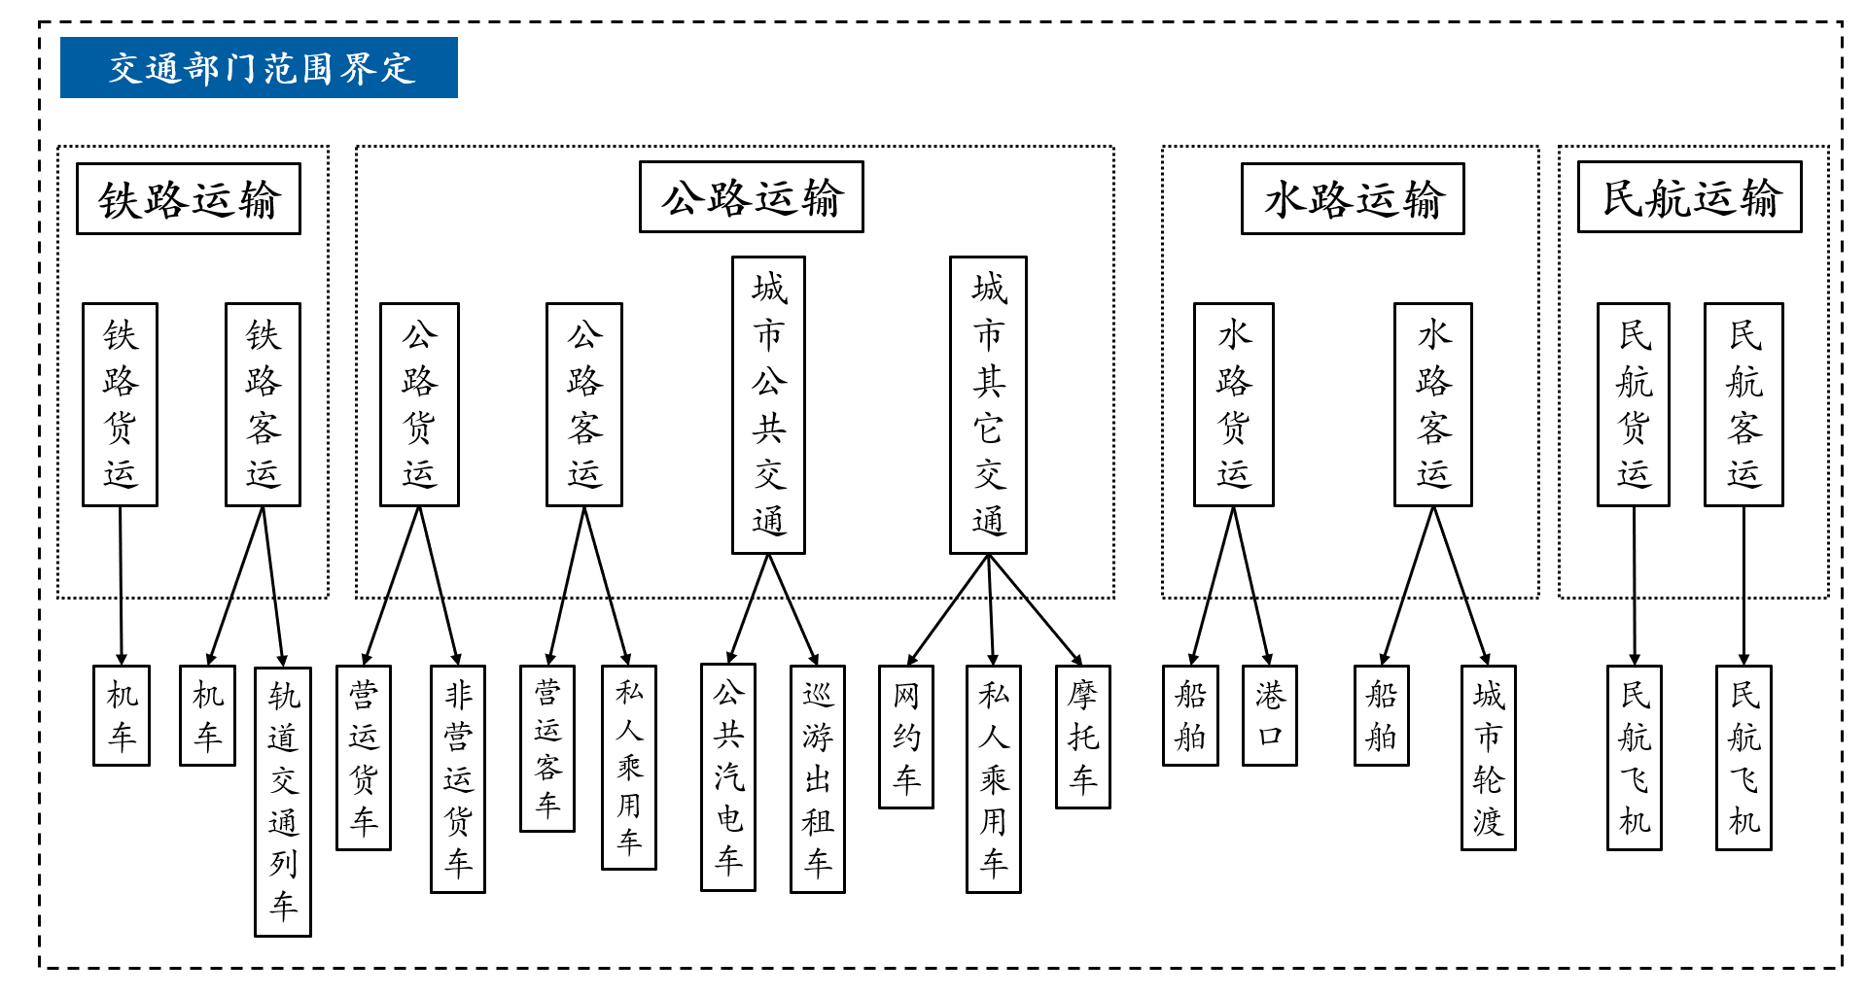
图2-1 交通部门碳排放核算范围界定

（2）数据来源
交通部门碳排放核算所需的数据繁多，现阶段需从不同数据源获取相关数据，总体分为三类：
1. 国家统计数据
包括：历年《中国统计年鉴》、《中国能源统计年鉴》、《城市统计年鉴》、《交通运输行业发展统计公报》、《铁道统计公报》、《民航行业发展统计公报》等。
2. 国家专项调查数据
为更好服务交通运输行业高质量发展，国家统计局会定期连同交通运输部，对从事道路货物运输的经营业户的运力情况、运输情况、财务情况和能耗情况进行抽样调查。形成仅限部门内部使用专项调查数据，能够用于交通运输行业主管部门更好了解当地相关交通运输实际情况。
3. 交通运输行业一套表
自2018年以来，交通运输部连同国家统计局共同制定《公路水路交通运输企业一套表统计调查制度》，从试点逐步推广，现阶段已覆盖除西藏外所有省份。该制度包括为全国各省份规模以上公路水路交通运输企业的能耗数据，较为真实的反映行业能耗现状，能够用于核算行业碳排放情况。

（3）核算方法
交通运输行业碳排放主要有两种核算方法，一是自上而下法，由国家层面根据供给量基于能源平衡表测算；二是自下而上法，基于行业层面或者企业层面，根据车辆、船舶、火车、飞机的活动量自下而上测算，现阶段已发布《中国陆上交通运输企业温室气体排放核算方法与报告指南（试行）》和《中国民用航空企业温室气体排放核算方法与报告指南（试行）》等核算指南。
具体来说自上而下法主要包括燃料值法。碳排放量=分燃料类型的能源消耗（实物）量×二氧化碳排放因子。其中，能源消耗（实物）量来自于国家/地方统计局的能源平衡表，二氧化碳排放因子一般情况下会采用联合国政府间气候变化专门委员会（IPCC）的公开数据，或采用地区实测的数据，核算结果最简易和权威。但统计局能源平衡表中，没有交通部门的分类，仅有交通运输邮政仓储业（不包含私人乘用车、摩托车等数据），没有交通运输不同模式的细分数据。
自下而上的方法一般有二种：一是周转量法，即碳排放量=不同运输模式的统计周转量×周转量能耗强度数据及碳排放因子得到。公路、水路、铁路、民航营运周转量数据，铁路、民航周转量能耗强度数据依赖交通运输部、铁路局、民航局公布的统计数据，数据基础较好；但城市客运周转量、周转量能耗强度统计缺失，同时公路周转量能耗强度数据可靠度有限（依靠小样本调查数据）。二是保有量法，即碳排放量=交通运输工具的单位行驶里程能源消费强度数据×年均行驶里程统计数据×交通运输工具保有量×二氧化碳排放因子。交通运输工具保有量能够从统计数据中获取，单位行驶里程能源消费强度数据、年均行驶里程统计数据则需要研究数据。
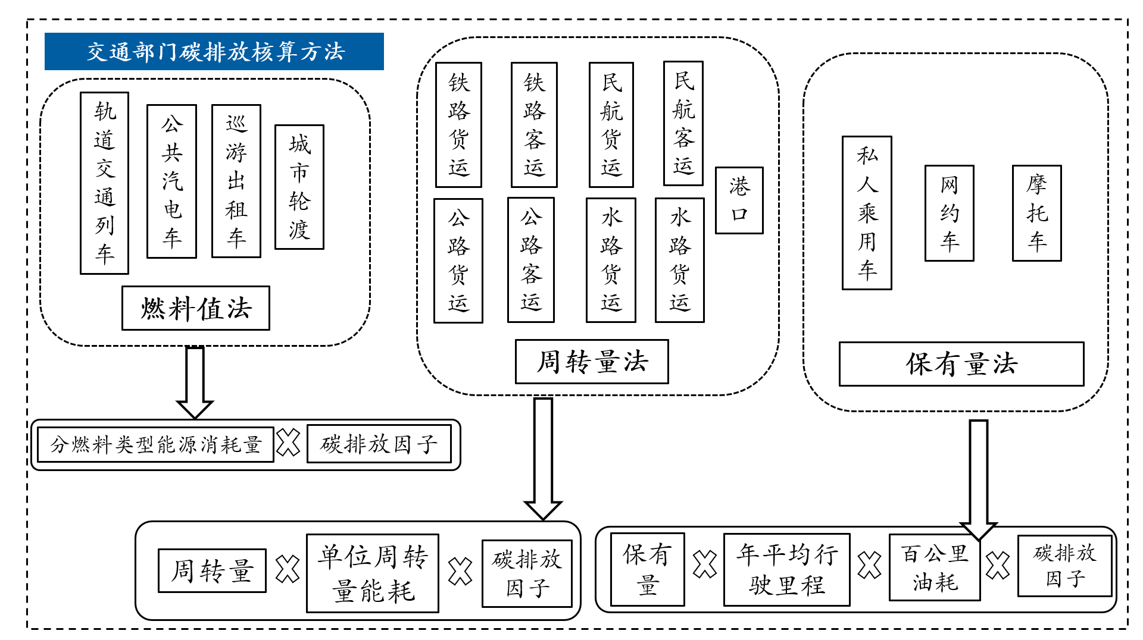
图2-2 交通部门碳排放核算方法

2.2 交通部门碳排放现状

2.2.1 交通部门碳排放整体情况

（1）交通部门碳排放持续增加，货运碳排放占比仍然较大。
交通部门碳排放总量增长迅速，占比呈上升趋势。随着中国经济社会快速发展，全社会货运量和货物周转量大幅增长，且随着中国私人乘用车保有量快速增长，交通部门能源消耗总量也相应持续快速增长，交通部门碳排放总量从2005年的3.4亿t增长到2020年的10.2亿t，增长了149%，年均增长率达5.8%。交通部门碳排放占全国比重从2005年的5.9%上升为2020年的10.3%（2019年占比为11.8%）。

图2-3 2005-2020年交通部门碳排放量及占比
货运碳排放占比仍处于高位。由于不同交通运输子行业的技术条件、经济特点和市场需求的差异，中国货运行业的能耗和碳排放远高于城间客运和城市客运行业；如下图所示，历年交通运输行业碳排放中，货运和城间客运碳排放占比有所下降，其中，货运行业碳排放占比最大，其次是城间客运、城市客运和港口，这主要是由于中国仍处于工业化发展阶段，货物运输需求快速增长，因此货运行业碳排放量仍维持在高位。货运行业碳排放占比仍占绝对比重，从2005年的62.7%上升为2020年的65.5%；城际客运碳排放占比稳步上升，碳排放占比从2005年的24.92%上升为25.83%；城市客运引起的碳排放占比稳步下降，从2005年的11.61%下降为2012年的8.28%；港口碳排放占比较小，2020年占比为0.38%。
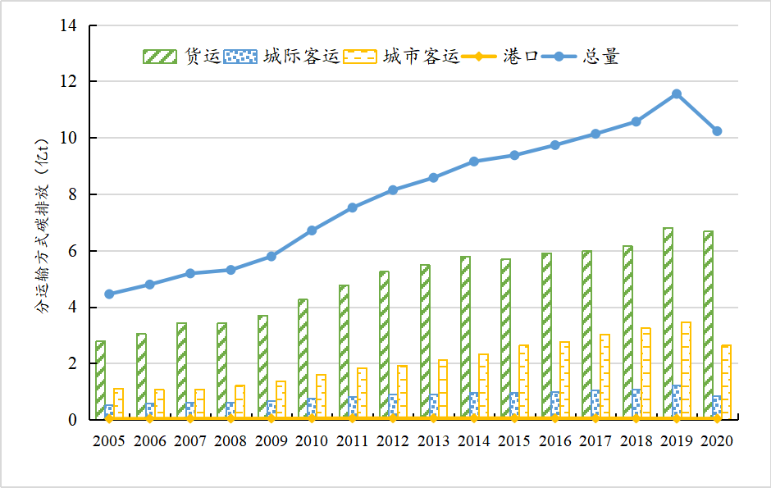
图2-4 2005-2020年客货运输方式碳排放量
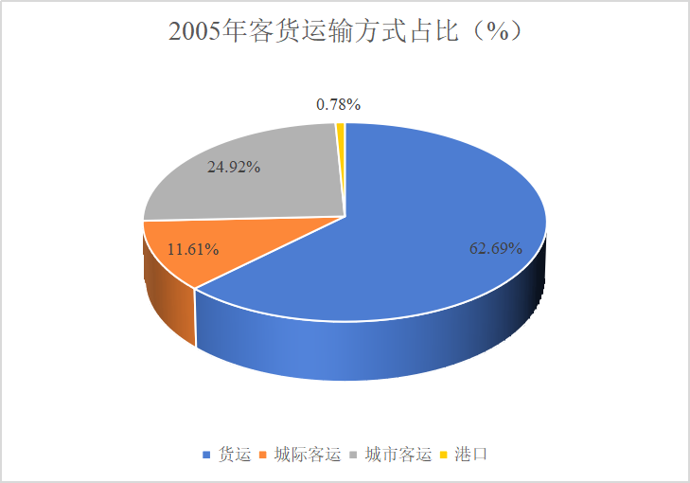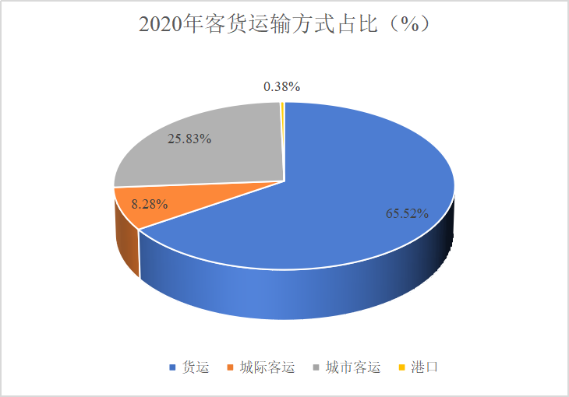
图2-5 2005-2020年客货运输方式碳排放量占比
2020年公路运输碳排放占交通部门碳排放86%以上。随着经济持续快速发展，对大宗货物需求显著增长，现阶段大宗货物运输主要以公路为主，2005-2020年间公路货物周转量年均增长8.5%左右，同时，中国私人乘用车从2005年的0.17亿辆增长到2020年2.16亿辆，增长了12倍。考虑到公路运输能源消耗95%以上依赖化石能源，导致公路运输碳排放量快速上升；2020年公路运输碳排放量为8.97亿t，从2005年的84.5%上升为2020年的87.71%。由于铁路电气化率的提升，铁路运输碳排放量自2013年起逐年下降，2020年铁路运输碳排放量为0.097亿t，从2005年的4.71%下降为2020年的0.95%。水路运输碳排放相对公路运输碳排放较小，其总量呈缓慢增长趋势。航空运输碳排放量增速较快，占比逐年增加，从2005年的4.54%上升为2020年的5.35%。
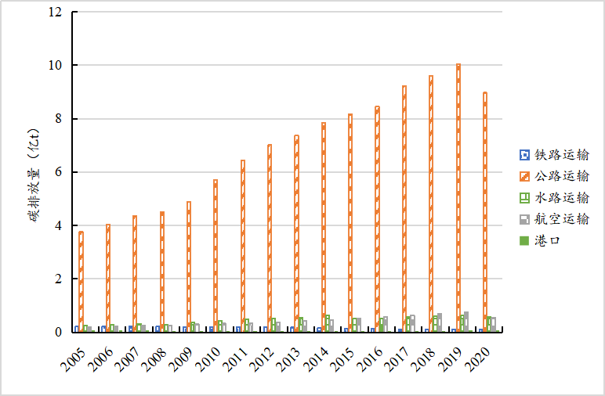
图2-6 2005-2020年不同运输方式碳排放量及占比
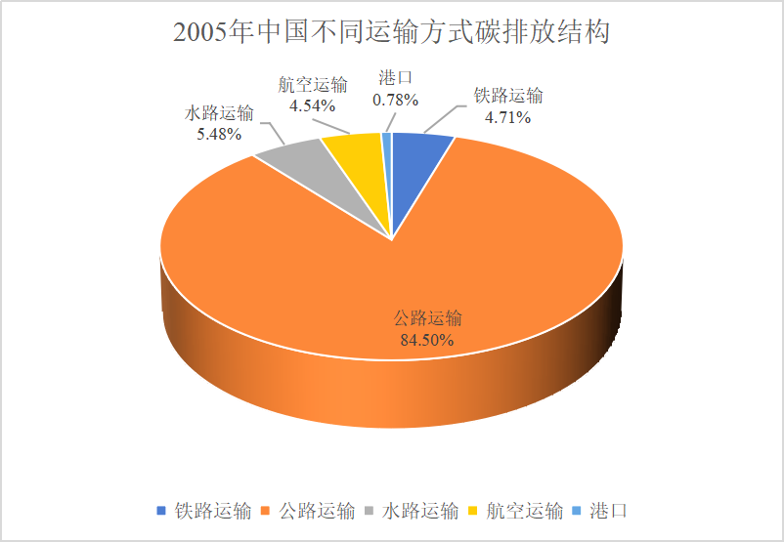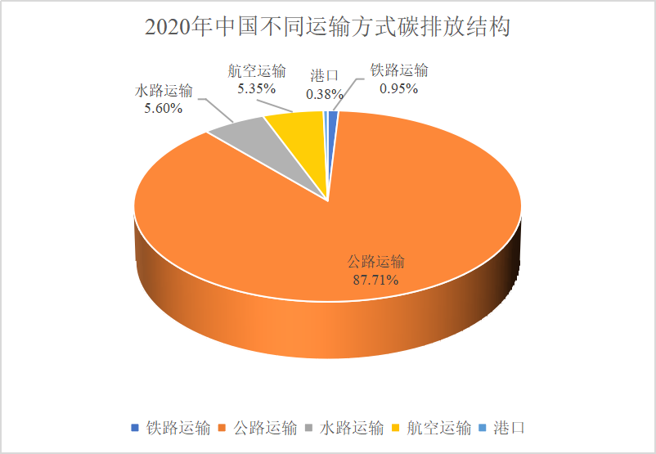
图2-7 2005年和2020年不同交通运输子行业碳排放占比

（2）交通运输能源消费结构中柴油仍占绝对比重，天然气和电力等清洁能源消费占比稳步上升。
中国交通部门能源消费结构逐步改善与优化。历年来交通运输能源消费结构中柴油和汽油占比仍占绝对比重，其次是航空煤油、燃料油、电力和天然气。其中柴油占交通部门能源消费比重稳步下降，汽油占比大幅增加，2020年汽油和柴油占比分别为29.69%和48.86%。随着民航运输需求的大幅提升，航空煤油已成为交通部门的第三大能源消费品种，2020年能耗占比达到8.18%；燃料油已成为交通部门的第四大能源消费品种；随着铁路电气化、新能源车推广和城市轨道交通的快速发展和港口装卸机械设备“油改电”技术推广，电力消费量大幅上升，电力在交通部门能源消费中所占比重稳步提高，2020年占比达到7.1%；随着天然气清洁能源在城市公交、出租车、公路客货车辆中的普及应用，天然气消费占比呈稳步上升趋势。
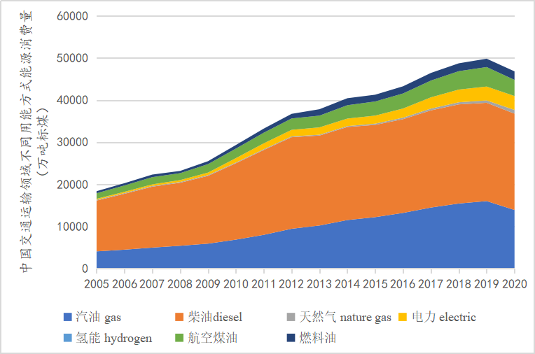
图2-8 2005-2020年中国交通部门能源消费结构

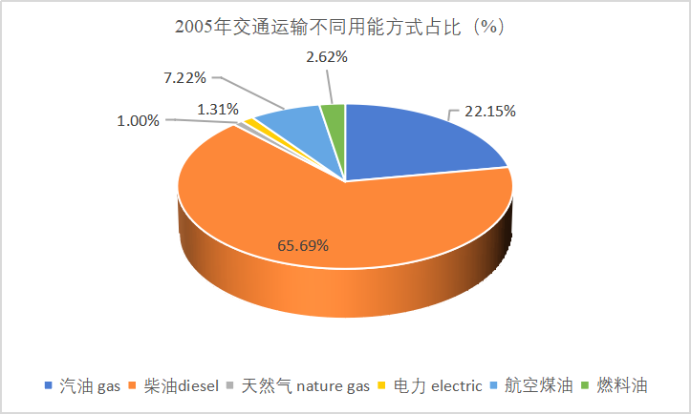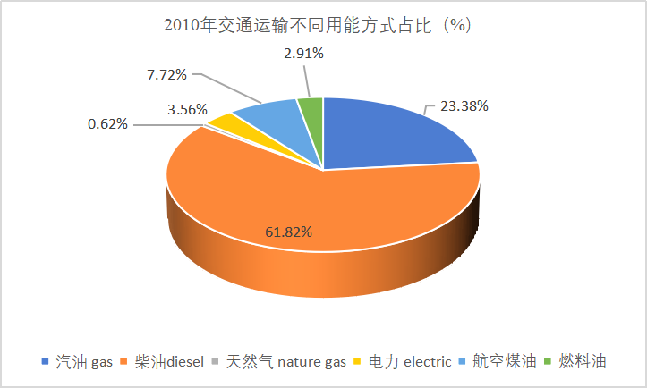
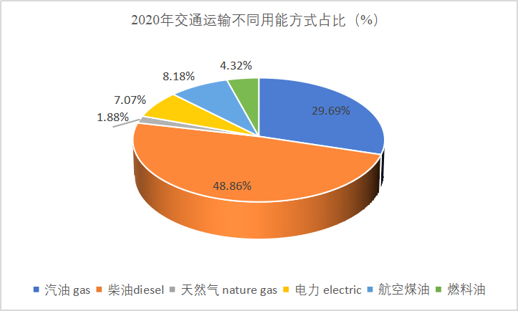
图2-9 2005、2010和2020年中国交通部门不同能源消费占比

2.2.2客货领域不同运输方式的碳排放现状分析

（1）公路货运碳排放总量最大且增速较快，铁路货运碳排放碳排放量稳步下降，水路货运碳排放量占比保持稳定。
货运碳排放量稳步上升，公路货运占比仍占绝对比重。近年来，在中国货运行业碳排放中，公路营运货车碳排放占绝对比重，且呈上升趋势，铁路货运碳排放量稳步下降，航空货运行业碳排放占比有所下降，非营运货车、低速货车和管道货运占比总体平稳；港口能耗和碳排放占比逐步下降。公路货运碳排放占货运碳排放比重从2005年的85.16%上升至2020年的90.12%；铁路货运碳排放量占比从2005年的6.39%下降至2020年的1.35%；民航货运碳排放量由2005年的3.5万吨，增长到2020年的70万吨，水路货运碳排放量从2005年的2300万吨增长2060年的5600万吨，占比保持稳定。
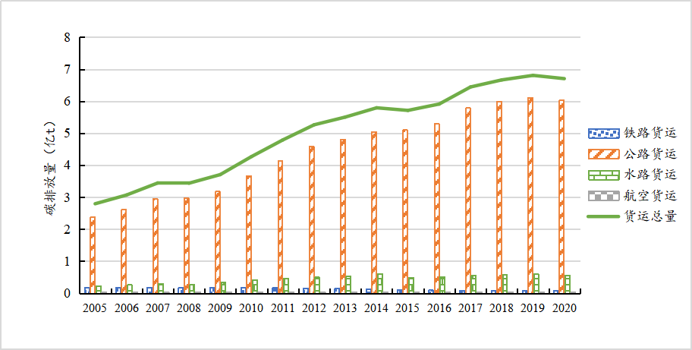
图2-10 货物运输碳排放情况
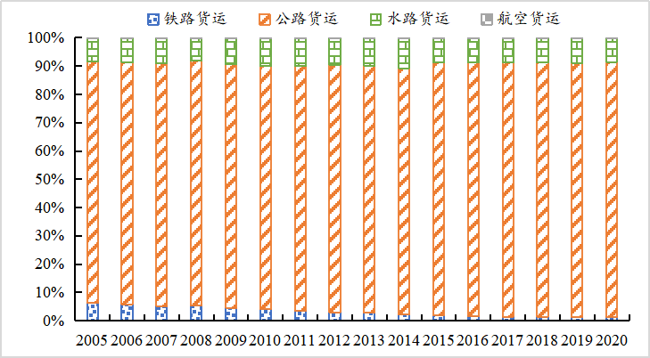
图2-11 货物运输碳排放占比
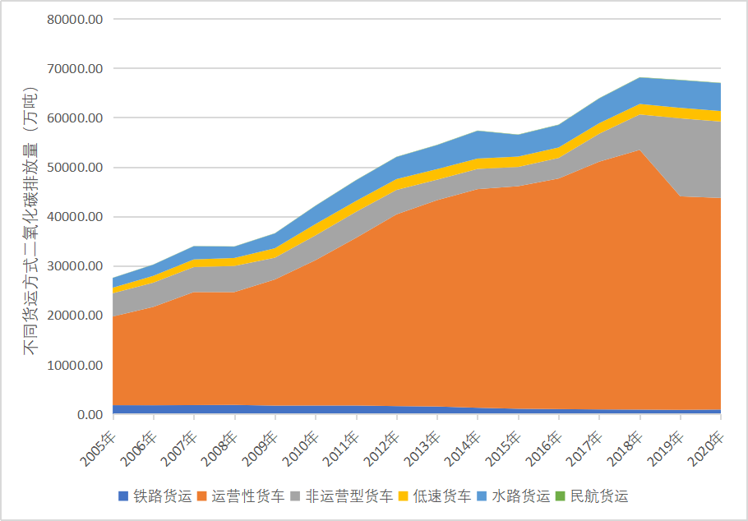
图2-12 不同货物运输方式碳排放量
货物运输的能源消费结构不断优化，能耗强度稳步下降。从货运行业能源消费结构来看，柴油和汽油消费占绝对比重，电力所占比例较小；随着水路运输中柴油化进程加快和替代能源的使用，燃料油消费占比会有所下降；铁路货运中电气化改造和公路水路新能源车船技术的推广，使得货运行业中电力消耗占比逐年上升。从能源强度来看，航空货运单耗最高，其次为公路货运，铁路货运、水路货运和管道货运单耗较低，相对更为节能低碳。从下降幅度来看，铁路货运的能耗强度下降最大；随着车辆技术的不断进步、运输组织化程度不断提高，公路运输能源利用效率不断提升，公路货运单耗也有所下降，由2005年的4.27千克标煤/百吨公里下降至2020年的3.34千克标煤/百吨公里；由于高速铁路的快速发展和电气化改造，铁路节能技术和管理水平不断提升，铁路运输低碳化发展成效明显，“以电代油”工程取得了重要进展；民航货运单耗方面，随着中国航空燃油利用效率的逐年提高，航空货运单耗逐年下降，由2005年50.01千克标煤/百吨公里下降至2012年43.55千克标煤/百吨公里。
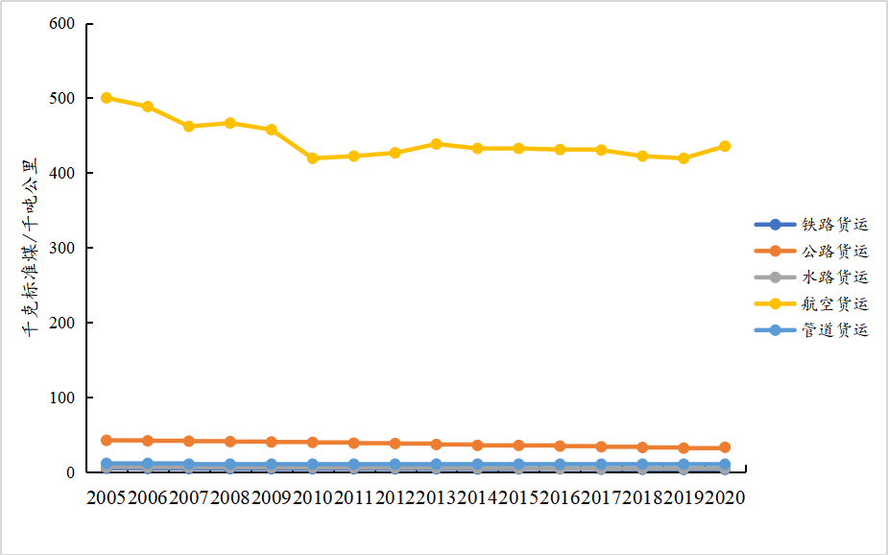
图2-13 2005-2020不同货运方式单位运输周转量能耗情况

（2）城际客运碳排放增长迅速，民航碳排放占比最高。
城间客运碳排放总体呈上升趋势，居民城际出行方式逐步转向以铁路、航空出行为主。从增长趋势来看，航空客运碳排放量占城间客运比重较大，碳排放从2005年的0.2亿t增长到2019年的0.74亿t，增长35倍，占比达到59.3%；铁路实现了较为全面的电气化改造，铁路客运碳排放强度较低，碳排放量呈逐渐下降态势，铁路客运、碳排放量分别由2005年的0.031亿t下降到2019年的0.022亿t；公路客运的、碳排放量下降幅度较为明显，城间客运中碳排放占比分别由2005年的52.03%下降到2019年的21.8%；水路客运碳排放占比较小，呈下降趋势，2020年占比达到0.92%。
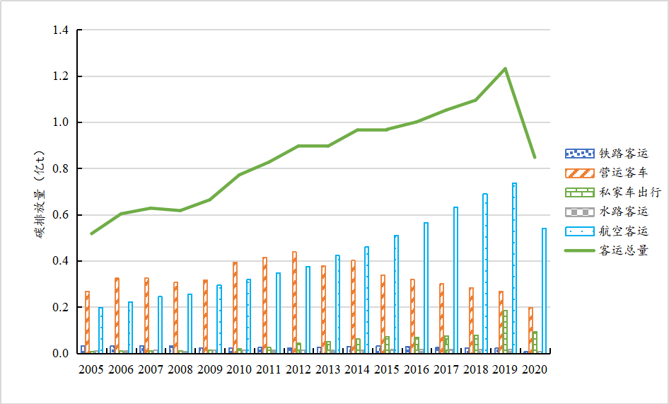
图2-14 2005-2020年城际客运碳排放情况
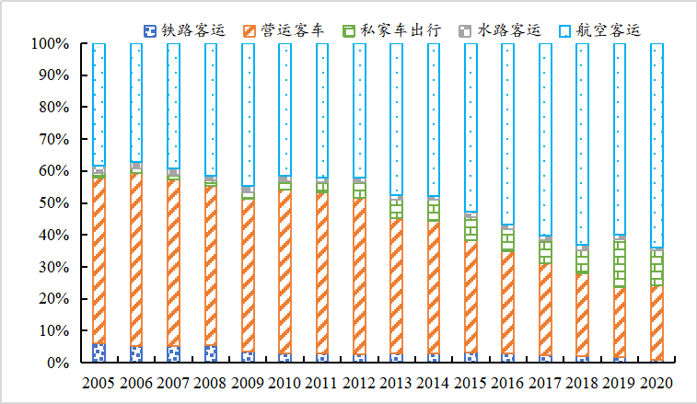
图2-15 2005-2020年不同城际客运方式碳排放占比情况
从城间客运能源强度来看，铁路客运的单位运输周转量能耗最低，其次是公路客运，航空客运和水路客运单耗较高。公路营运客车单耗由2005年的17.9千克标煤/千人公里下降至2019年的14.5千克标煤/千人公里；航空客运单耗由2005年44.1千克标煤/千人公里下降至2012年36.9千克标煤/千人公里。
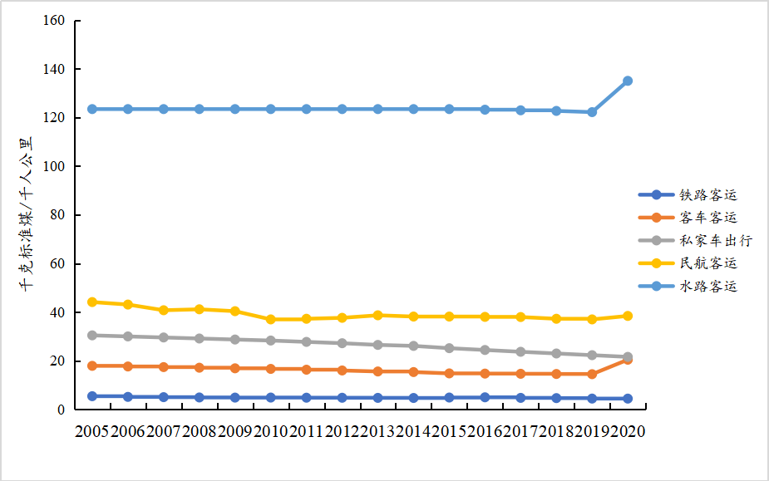
图2-16 2005-2020年不同城间客运方式单位旅客周转量能耗情况

（3）城市客运中城市公共交通碳排放占比稳步下降，私人乘用车保有量快速增长，成为城市客运碳排放最多的方式。
城市客运碳排放呈现快速增长趋势，私人乘用车碳排放量仍占较大比重。随着中国城镇化进程的加快，城市私人乘用车和公共交通规模迅速增长，相对应的碳排放量呈现快速增长趋势。城市客运各种交通运输方式碳排放的比例结构发生了明显变化，私人乘用车的碳排放占比上升较快，成为拉动城市客运碳排放增长的主要动力，城市客运中私人乘用车碳排放占比由2005年的18.8%上升到2019年的58.8%。2005-2019年间，私人乘用车保有量从2005年的0.24亿辆快速增长到2019的2.07亿辆，年均增长率为15.4%，导致了其碳排放量的快速增加。2013年私人乘用车超越出租车成为城市客运中碳排放最多的方式。其次为出租车、摩托车和公共汽电车。随着近年来清洁能源及新能源在城市公交、出租车、私人乘用车中的应用和轨道交通的快速发展，城市公共交通的碳排放占城市客运比重总体呈下降态势。
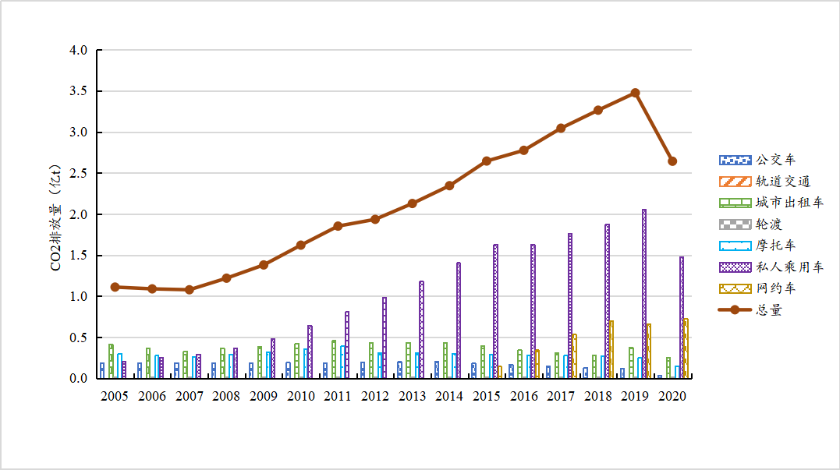
图2-17 2005-2020年城市客运碳排放情况
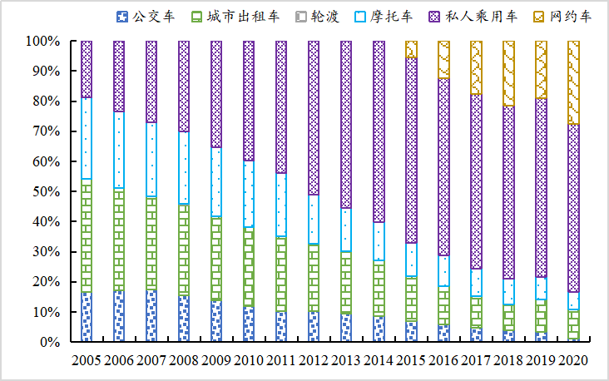
图2-19 2005-2020年不同城市客运碳排放占比
总的来说，现阶段中国交通部门碳排放仍处于持续增加阶段，同时，能源消费结构仍以传统化石燃料为主（占比超过95%）。对于实现交通部门近零排放的目标，要从根本上改变能源消费结构，以调结构、转方式、重创新、强治理为根本途径，着力推动交通基础设施绿色集约、交通运输装备电气化、低碳交通技术智能化、交通运输服务高效化、低碳交通治理科学现代，形成绿色低碳导向的交通运输发展方式。

2.3 现阶段中国交通部门低碳发展成效、近期低碳政策措施及远期“近零碳”要求

2.3.1 现阶段中国交通部门低碳发展成效及主要问题
交通运输行业坚持以习近平生态文明思想为指导，全方位、全地域、全过程推进绿色低碳发展，在推动生态保护、节能降碳、污染防治等方面开展了大量工作，低碳发展理念深入人心，低碳发展政策日渐完善，取得了积极成效。
一是绿色低碳发展顶层设计逐步完善。先后制定《推进交通运输生态文明建设实施方案》《关于全面深入推进绿色交通发展的意见》《交通运输部关于全面加强生态环境保护坚决打好污染防治攻坚战的实施意见》《推进长江经济带绿色航运发展的意见》，联合相关部门印发《绿色出行行动计划（2019—2022年）》《贯彻落实国务院办公厅<推进运输结构调整三年行动计划（2018—2020年）>的通知》等政策文件，行业绿色发展路径日渐清晰，目标任务要求更加明确。
二是新能源和清洁能源应用加快推广。大力推动靠港船舶使用岸电，全国港口岸电设施覆盖泊位约7500个，其中五类专业化泊位（集装箱、客滚、邮轮、3千吨级以上客运、5万吨级以上干散货）岸电设施覆盖率达75%；2020年长江经济带岸电使用约23万次，用电量约5000万度。积极推进水运行业应用液化天然气（LNG），内河船舶LNG加注站达到20个，现有LNG动力船舶290余艘。持续加快新能源汽车推广应用，公交、出租和城市物流配送新能源汽车数量分别达到40.9万辆、14.2万辆和43万辆。港口新增及更新机械设备优先使用新能源或清洁能源。公路建设施工期集中供电技术应用率超过90%。全国高速公路充电站总数超过2000座，充电桩约8000个，覆盖26个省市区的1100余对服务区。
三是运输结构调整成效初显。深入实施铁路运能提升、水运系统升级等“六大行动”，推进大宗货物及中长距离货物运输向铁路和水运有序转移。落实《“十三五”港口集疏运系统建设方案》，加快集疏港铁路和铁路专用线建设。环渤海、长三角地区等17个沿海主要港口矿石疏港采用铁路、水运和皮带运输的比例比2017年提高约20%，截至2020年底，全国铁路货运量比2017年增长7.8亿t，水路货运量增长9.4亿t。先后组织实施了三批共70个多式联运示范工程，两批共46个城市绿色货运配送示范工程创建。2020年全国港口完成集装箱铁水联运量687.2万标箱，比2017年增长97.4%。
交通运输行业在推进绿色交通发展，实现双碳目标的过程中还存在一些困难和问题。
一是交通运输结构尚需进一步优化。部分地区大宗货物中长距离公路运输占比仍然偏高，多式联运等高效组织模式发展滞后，大型城市和城市群区域绿色出行比例有待进一步提升。铁路货运专线、集疏港码头、综合枢纽的建设需要大量资金投入，对中央及地方财政造成较大的压力。公路运价仍明显低于铁路运价，“倒挂”问题仍普遍存在，未来一旦取消铁路运价优惠政策，运输结构调整成效存在“反弹”风险。
二是节能低碳技术装备发展路线图仍不明确。经济社会的发展对运输时效性、个性化、舒适度等要求越来越高，豪华舒适大巴、冷链物流等高耗能运输需求将持续增加。清洁燃料技术有待突破，重型货车、船舶等新能源技术发展路线仍不明确，在技术成熟、产能提升、市场占有率、配套基础设施建设等方面还存在较大不确定性。
三是促进交通节能减排的推进手段尚不完善。相关法规制度、标准体系、政策措施的有待完善。交通节能环保统计体系尚不完善，部分领域底数不清，交通运输经营业户对能耗排放数据积累不足，行业主管部门难以采集高质量的排放数据，难以支撑行业科学决策。过往节能减排试点示范建设经验亟需总结提升，形成相应的技术标准规范全面推广应用。节能减排工作评估监管体系尚不健全。同时，还存在能源、工信、制造等部门间联动难度大，货源货类结构发展趋势难以预判使得运输结构发挥作用，法规政策标准、能耗及碳排放监测等能力保障存在短板等问题。

2.3.2 近期低碳政策措施
目前，交通运输行业重点在运输结构调整、绿色出行、新能源与清洁能源车船推广、船舶靠港使用岸电、船舶排放控制区、绿色交通基础设施建设、柴油货车污染治理等方面，发布了一系列低碳交通发展政策。
一是运输结构调整政策方面。《十四五”现代综合交通运输体系发展规划》《综合运输服务“十四五”发展规划》《绿色交通“十四五”规划》等政策文件中主要任务包括：深入推进运输结构调整，逐步构建以铁路、船舶为主的中长途货运系统，加促进大宗货物和中长途货运“公转铁”“公转水”。大力发展货物多式联运，推进大宗货物和集装箱铁水联运系统建设，扩大铁水联运规模。推进大宗货物年吞吐量150万吨以上的新建货运枢纽建设铁路专用线，加快内河高等级航道网和专业化、规模化内河港口建设。优化“门到门”物流服务网络，鼓励发展城乡物流共同配送、统一配送、集中配送、分时配送等集约化配送模式，提高工矿企业绿色运输比例。
二是绿色出行政策方面。深入实施公交优先发展战略，倡导以公共交通为导向的城市发展模式，构建适应城市特点的公共交通出行服务体系。到2025年，遴选50个左右地市级及以上城市和部分中小城市分主题类型开展国家公交都市创建。积极开展绿色出行创建行动，提升绿色出行装备水平，推进新能源车辆规模化应用，加快建设布局合理、生态友好、清洁低碳、集约高效的绿色出行服务体系。
三是新能源与清洁能源车船推广政策方面。推动交通用能低碳多元发展，积极推广新能源和清洁能源运输车辆，稳步推进铁路电气化改造，推动内河船舶更多使用清洁能源，进一步降低交通工具能耗。推动新能源、清洁能源、可再生合成燃料等在中重型卡车的应用，依托交通强国建设试点，开展绿色氢能、纯电动、燃料电池、可再生合成燃料中重型货车应用试点。推动新能源、清洁能源、可再生合成燃料等在内河船舶的应用，积极开展新能源和清洁能源船舶应用试点。
四是船舶靠港使用岸电政策方面。持续推进港口码头岸电设施建设，推进船舶受电设施改造，积极推进船舶靠港使用岸电，协同推进船舶和港口岸电设施匹配改造，强化岸电建设使用监管，不断提高岸电使用率。加快推进长江经济带船舶岸电设施改造，以及海进江船的改造工作，积极推进国际航行船舶靠港使用岸电。
五是绿色交通基础设施建设政策方面。规划建设便利高效、适度超前的充换电网络，重点推进交通枢纽场站、停车设施、公路服务区等区域充电设施设备建设，鼓励在交通枢纽场站以及公路、铁路等沿线合理布局光伏发电及储能设施。推动分区域分领域研究交通路网沿线光伏发电设施铺设标准，鼓励在服务区等公路沿线合理布局光伏发电设施、开发分布式发电与储能项目。加快构建充换电基础设施体系，积极建设城际充换电网络，推进有条件的枢纽场站、服务区、港口码头开展地热能、生物质能供热供暖制冷“能用尽用”。

2.3.3 远期近零碳要求
“碳中和”的概念就是可以通过拥有等量碳汇或者国外的碳减排信用抵消自身的碳排放，使净碳排放接近零。碳中和时，当年的碳排放量应被碳捕集与封存（CCS）量、生态碳汇量所抵消。其中，CCS技术尚处于商业化发展初期，中长期发展情景取决于全球应对气候变化的决心和行动；生态碳汇量即生态系统固碳量，通过每年增加的木质纤维素量（如森林蓄积量）等体现，植被尤其是森林覆盖率基本稳定后，每年的森林蓄积量增量便基本保持不变。CCS和生态碳汇量的上限决定了碳中和时的碳排放量上限。
根据联合国环境规划署（UNEP）、IPCC、国际能源署（IEA）、英国石油公司（BP）等的研究成果，考虑到国家自主贡献目标落实程度和温室气体排放缓冲，目前应按照1.5°C情景努力，使全球在2050年左右实现碳中和，并将每年二氧化碳排放量控制在100亿吨左右，同时加快推进CCS技术发展。IPCC指出目前全球每年的碳捕集与封存量约为0.4亿吨二氧化碳，到2050年该数值须至少增加到40亿吨；IEA估计，全球每年至少要有6000个在地下存储100万吨二氧化碳的CCS项目（碳捕集与封存量总量60亿吨二氧化碳），才能在2050年实现碳中和目标。即碳中和时，全球碳捕集与封存量/人为碳排放量的比率要达到40%~60%。
中国近三年来的二氧化碳排放情况没有公开的官方数据。据清华大学气候变化与可持续发展研究院测算，2020年中国能源活动和工业过程二氧化碳排放量约113.5亿吨，占全球二氧化碳排放量的28.4%。其中，能源活动二氧化碳排放量约100.3亿吨，占中国温室气体排放总量的72.7%。综合国际国内主流机构对中国碳中和路径的预测情况，中国实现碳中和时需要将二氧化碳年排放量降低到20亿吨左右，约占届时全球二氧化碳排放量的20%，比当前占比有较大幅度下降。碳排放抵消量方面，根据国家林草局的数据，中国平均每年增加的森林碳储量折合碳汇为7亿到8亿吨，估计中国生态碳汇量上限在10亿吨/年。按照中国碳捕集与封存量/人为碳排放量比率与全球平均水平相当估算，中国实现碳中和时的碳捕集与封存量约10亿吨二氧化碳/年。目前中国交通运输领域碳排放量约10亿吨左右，考虑到交通运输领域作为服务型行业，交通部门仅依靠行业自身难以完全实现零排放，考虑到目前交通部门占中国碳排放比例为10%左右，在2060年中国实现碳中和时的20亿吨碳排放预算中给其留出2亿吨左右空间。

3. 国外低碳交通部门发展现状及路径研究

3.1 典型国家“碳中和”目标
美国碳排放在2005年前后已经达峰，大约在67亿吨二氧化碳当量左右。2021美国总统拜登提出美国的国家自主贡献目标，2030年温室气体排放比2005年降低50%-52%，在2050年达到完全的碳中和。2019年，美国交通部门的碳排放量占比高达28%是碳的首要排放部门。
英国早在20世纪70年代年就已经实现本土碳达峰。2008年英国正式颁布《气候变化法》，确定了到2050年将温室气体排放量比1990年减少80%的长期减排目标。2019年6月，英国提出了《气候变化法案（2050目标修订案）》，正式确立到2050年实现温室气体“净零排放”。2020年12月宣布最新减排目标，承诺到2030年英国温室气体排放量与1990年相比，至少降低68%。交通运输是英国最大的二氧化碳排放部门，2019年占比达27%（不含国际航空和航运）。
欧盟碳排放于1979年见顶，90年代起从高平台下行。2019年12月，欧盟委员会发布《欧洲绿色协议》，宣布2030年缩减碳排放至少55%（相较1990年，后续又提高到60%），并在2050年之前实现碳中和。2021年，欧盟通过了一项气候变化法案，从法律上要求27个成员国在2030年前将温室气体排放量在1990年的水平基础上削减55%，并在2050年前成为净零排放经济体。2019年，交通运输的排放量约占欧盟温室气体总排放量的24%。针对交通行业碳排放，欧盟在其2020年发布的《可持续及智能交通战略》中提出，在未来30年减少碳排放，到2050年将欧盟交通领域的温室气体排放减少90%，几乎所有汽车、货车、公共汽车及新型重型车辆都将实现零排放。。

3.2 典型国家交通部门近零碳转型发展的现状与政策

3.2.1 典型国家货运需求分析
由于交通运输需求是影响碳排放量的重要因素，本研究首先分析了典型发达国家的交通运输需求发展特征。
（1）各国不同的交通发展模式导致了人均交通碳排放的相差巨大。
日本、德国等国家形成集约化交通发展模式，而美国则形成蔓延式交通发展模式，在人均GDP处于相同水平时，不同模式下各国人均交通碳排放差距巨大，美国人均交通碳排放是欧盟、日本的3倍以上。
表3-1 典型国家同等人均GDP水平下人均碳排放量
 | 人均GDP  约1万美元年份 | 人均碳排放  （吨/人） | 交通碳排放（亿吨） | 交通碳排放占  本国碳排放比例 | 人均交通碳排放（吨/人）
美国 | 1978年 | 27.20 | 16.90 | 27.91% | 7.59
日本 | 1981年 | 9.40 | 2.01 | 18.19% | 1.71
德国 | 1979年 | 18.07 | 1.62 | 11.48% | 2.08
中国 | 2018年 | 7.52 | 9.84 | 9.40% | 0.86
数据来源：世行同口径的碳排放数据
（2）美、英、日本等发达国家工业化后期货运增速均有所放缓甚至下降。
货物运输需求增长速度和GDP增长速度具有紧密的相关性，在经济较高速度发展时期，货运速度也较高。到工业化后期，随着GDP由高速向中高速、中低速以至低速发展阶段演变，货运增速也同样呈阶梯性下降趋势。20世纪80年代，美国基本完成工业化后，货物周转量开始转向更低速的缓慢增长，1980-2008年，美国全社会货物周转量年均增速仅为1.2%。日本受两次石油危机冲击，经济大幅下滑，货物周转量增速也由两位数迅速下跌至2%左右，虽经过80年代后期的经济复苏带动货运增速回升至5%左右，但在90年代受经济大衰退影响，货运增速再次下滑到1%以下，进入21世纪以后日本增长率基本停滞，2008年金融危机导致其货运量跌至20世纪80年代末期水平。英国在1970-1990年全社会货物周转量年均增长2.41%，其间受偶然因素影响，仅个别年份出现了大幅增长或下跌，但总体上呈现长期低速增长。2008年受金融危机冲击，英国货运量出现明显下滑。总体来看，美国、日本、英国货物周转量在到达较高数值后进入低增速稳定期甚至下降期。

图3-1 典型发达国家货物周转量发展变化情况（单位：亿吨公里）

3.2.2 典型国家交通运输能耗及碳排放现状
（1）美国
交通运输是美国碳排放的首要来源，美国交通运输行业二氧化碳排放量在2007年达到峰值之后，在波动中呈现下降趋势。2016年，交通运输业首次超越电力行业，成为美国温室气体排放的最主要来源。2020年，由于疫情的影响，美国交通运输行业二氧化碳排放相比2019年下降了15%。

图3-2 美国交通运输行业二氧化碳排放量（单位：百万吨）

汽车是交通运输行业的的最大排放源。2020年，汽车和其他公路车辆的汽油消耗的碳排放占交通运输总碳排放的58%，柴油消耗排放占26%，航空用油排放占10%。
从总体趋势看，从1990年至2019年，轻型机动车（乘用车和轻型卡车）的行驶里程增加了47.5%。使用高污染能源的大型低效汽车、驾驶补贴、公共交通体系的不完善、步行和自行车出行相对危险及依赖汽车的土地使用模式等因素是美国私家车比例过高的主要原因。美国一直以来就是汽车耗油高的国家，其生产的汽车一直是大排量为特点。2000年起，中小型车销量比皮卡等高油耗车增速更快，另外，随着电动车、插电式混合动力车和油电混合动力车销量均有所增长，多重因素推动美国私家车燃效增长，私家车单耗呈现逐年下降趋势；美国客运航空通过减重、停飞油耗过高的飞机、规定旅客为第二件行李缴费等措施减低油耗，实现航空业单耗逐年降低；从图中可以看出公交车单耗呈现5年的周期性波动，一般客车市场的销量周期为也为5年左右，美国公交车单耗周期性波动与换车周期基本吻合；美国发达的工业化程度和高度的私人汽车拥有量以及便捷的高速公路网，其居民出行更多地依靠高速公路，加上美国铁路设施的逐渐老化，加速了美国铁路运输单耗的逐年上升。
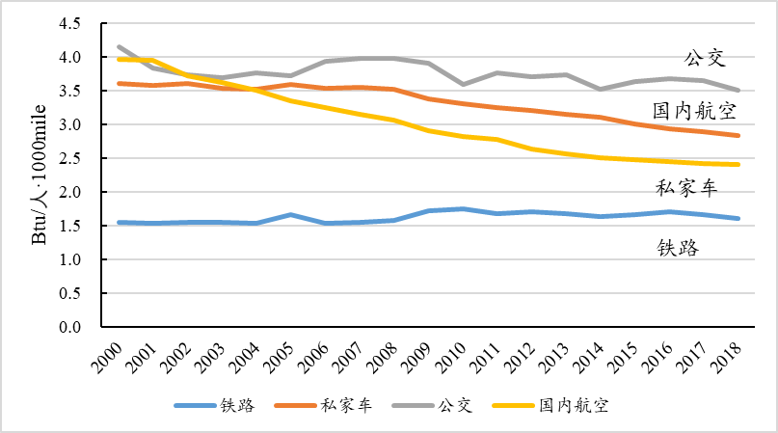
图3-3 美国不同客运运输方式单耗变化
美国政府十分重视低碳车辆技术的开发和利用，早在上个世纪90年代推出“PNGV计划”，与三大汽车公司联合研发混合动力技术、燃料电池技术，推动汽车技术革命；2002年推出“Freedom CAR计划”，集中于燃料电池汽车的研究；2015年，奥巴马政府又推出一系列优惠政策大力促进插电式混合动力汽车的研发推广，大力研发和使用低能耗的新兴动力汽车，包括混合动力汽车、氢能源汽车、太阳能汽车以及电力汽车等。美国对插入式电动汽车和燃料电池汽车给予税收优惠、购置奖励，并加大科研投入等产业支持政策。加快环保型飞机技术的发展及可替代燃料的推广应用，将清洁技术应用到新生产的飞机上，新型飞机燃油比目前的亚音速飞机降低33%。随着技术的进步，美国各种货运方式的单耗也下降。
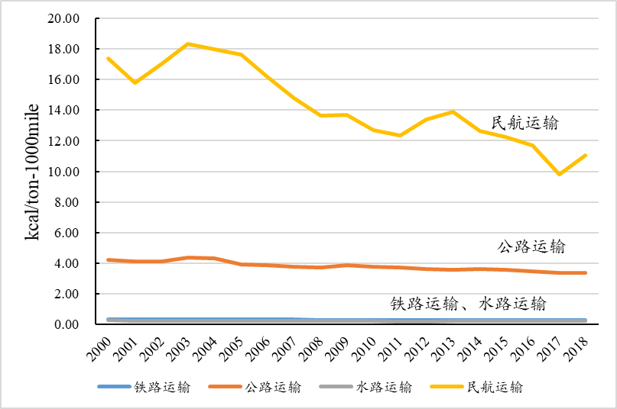
图3-4 美国不同货运运输方式单耗变化
（2）日本
日本交通运输业碳排放量1997年已经达峰。日本交通运输碳排放量除了1981年和1982年出现了短暂的小幅下降之外，其余年份均保持增长态势，并在1997年达到近半世纪以来的最大值，约为1960年的8倍。
日本政府为支持节能环保汽车的生产、激励用户购买和使用节能低排汽车，出台了相应的税收减免政策，制定严格的排放标准，广泛应用智能交通系统（ITS）提高提高燃油效率，私家车单位能耗总体上呈现下降趋势；公交企业为提高服务水平，提高车辆配置和舒适度造成能耗增加，公交单耗上升。

图3-5 日本不同客运运输方式单耗变化
在货运运输方面，日本民航、铁路、水路运输随着运输工具技术进步，单耗逐年下降，而公路运输随着工业结构的变化，单耗相较于2000年并没有显著变化。
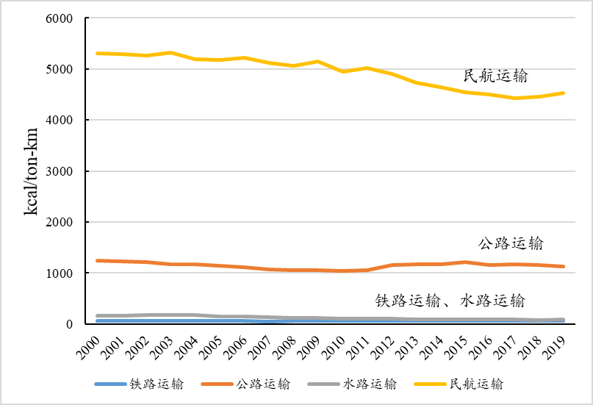
图3-6 日本不同货运运输方式单耗变化
（3）英国
英国碳排放于1979年达到峰值后逐步下降， 2019年交通领域（不含国际航空和国际海运）二氧化碳排放为1.3亿吨，占英国二氧化碳消费终端排放量的37%，成为英国当前二氧化碳排放的最大来源。

图3-7 英国二氧化碳排放量 单位（百万吨）
在2019年交通碳排放中，汽车和出租车排放占比最大，占55.4%，其次分别是重型货车和轻型车辆，分别占比为15.9%和15.7%。过去30年来，尽管其他部门的排放量有所下降，交通运输碳排放量基本持平。尽管发动机效率提升，但是行程数在不断增加，同时柴电动和混合动力汽车的增长带来的减排被柴油和汽油SUV车辆的增长所抵消。

图3-8 2019年英国温室气体排放量 单位（百万吨）
英国作为世界铁路运输业的发源地，以客运为主，客货共线运输。在英国铁路发展的历史最好时期,货运市场份额曾达到52%,客运市场份额曾达到30%。但从20世纪50年代开始，随着公路、航空运输的兴起，铁路运输受到严重挑战，逐渐走向衰落。之后，通过实行网运分离、民营化等一系列改革措施，英国铁路重新确立了在交通运输业中的位置，客货运量逐年增长。作为铁路发展的先行者，英国向来都重视铁路运输节能降耗工作。由图可见,从2001年到2018年,英国的铁路运输能源消耗强度呈现下降态势，在2009年,虽然能源消耗强度出现了小量的增长,但总体看,英国铁路运输能源消耗强度在近些年一直在下降。

图3-9 英国铁路运输能耗图
随着全社会对运输时效性、个性化、舒适度等要求的提高，豪华舒适大巴、冷链物流等高耗能公路运输逐年增加，公路单耗存在上升趋势。

图3-10 英国公路运输能耗图
根据英国运输部的数据，2019年英国港口的吞吐量相比2018年小幅增长了1%，总吞吐量达到4.861亿吨、转运量为2330万箱，总计减少3%，英国水运需求逐步下降。加上水运船舶技术进步较小，随着需求下降船舶更新缓慢，单耗出现逐年上升。

图3-11 英国水路运输能耗图
从图中可以看出，英国的航空需求逐年上升，但是随着飞机发动机的更新，航空业的发展，英国民航单耗整体呈现下降趋势。

图3-12 英国航空运输能耗图
（4）欧盟
欧洲的交通运输部门是其碳重要的排放源。从2013年到2019年，欧盟交通运输业的碳排放排放量持续增加，在总排放中的占比在近年来也逐步提升。2019年占欧洲碳排放总量的比例已达到24%。2018年至2019年，欧盟交通排放量增加了0.8%。根据初步估计，由于新冠疫情，期间交通活动急剧减少，2020年温室气体排放量下降了12.7%。2016年，不同交通部门温室气体排放占比分别为，公路运输71.7%，民航13.9%，水运13.4%，铁路0.5%，其它0.5%。2017年，公路运输碳排放占比继续增长到72%，其中汽车和轻型商用货车分别占运输部门排放量的44%和9%。

图3-13 欧盟二氧化碳排放量 单位（百万吨）
由于新能源汽车的推广，欧盟2020年新注册的汽车碳排放量降幅较大。据EEA（即欧洲环境署）统计数据，2020年，在欧盟（EU）、冰岛、挪威和英国登记的新乘用车平均排放量为107.8gCO₂/km，与2019年（122.3 g CO₂/km）相比减少了12%（此前，由于车辆重量增加和燃油车减排效果停滞，2015年-2019年的乘用车碳排放量没有显著变化，甚至在2018-2019年不降反升）。这一进步和欧盟电动汽车注册量在不断增加有关。欧盟电动汽车注册份额从2019年的3.5%增至2020年的11%以上（包括6%的全电动汽车和5%的插电式混合动力汽车），增长了两倍。2020年，在欧盟登记的140万辆新货车的平均二氧化碳排放量为157.7 g CO₂/km，与2019年相比略有改善（与2019年相比降低了1.5%）。货车电气化方面进展有限，市场份额从2019年的1.4%增至2020年的2.3%左右（包括2.2%的全电动汽车和0.1%的插电式混合动力汽车）。乘用车和面包车(“轻型商用车”)分别占欧盟二氧化碳总排放量的12%和2.5%左右，而二氧化碳是主要的温室气体。
欧盟运输结构变化到一定阶段后保持基本稳定。欧盟从2009年到2018年，在内陆货运方式中，公路和内陆水道的比例有所下降，铁路货运比例则有轻微的上升。到2018年，欧盟内陆货运中公路运输占比达到76.5%；其次为铁路运输，占比为18.0%；5.5%是由内陆水运承担。

图3-14 欧盟内陆各货运方式所占比例

3.3 典型国家近零碳转型发展的政策路径

3.3.1美国
美国交通长期战略的核心就是扩大新的交通技术应用，包括在轻型、中型和重型汽车中迅速推广零排放车辆。为此，美国设定目标，将继续增加交通领域的电力和低碳燃料替代，到2030年售出的所有新轻型汽车中，有一半是零排放汽车，并在2050年实现美国交通部门全面的电气化和燃料替代。2021年，美国公布的2.25万亿美元基建计划中，提出建设全国电动汽车充电网络，到2030年在全美建设至少50万座充电站。另外，计划还包括对电动汽车行业投资1740亿美元，并将国内中小学20%的校车由燃油车改为电动车。此外，拜登政府还提出将重启电动汽车税收抵免机制，刺激中产阶级的电动汽车生产和消费，并计划出台一套比奥巴马时期企业平均燃料经济性（CAFE）标准更加严格的标准，从生产端引导汽车制造商的电动化转型。
针对现有机动车碳排放量高的情况，美国提高了汽车燃料排放标准。针对轻型车，在排放标准方面，2011年，美国环保局和国家公路交通安全管理局（NHTSA）共同制定了轻型车辆温室气体排放和燃油经济性标准。2020年4月，美国环保局和国家公路交通安全管理局修改了相关标准，并制定了《安全和可负担的燃油效率车辆规则》，设定了严格而可行的标准，并规定从2021年到2026年，二氧化碳排放标准每年提高1.5%。2021年底，美国环境保护局提出将燃料排放标准收紧至每加仑汽油平均行驶约40英里（64.37公里），该标准将于2023年生效，并持续到2026年，这是美国有史以来提出的最严格的燃油经济性标准。
航空方面，美国正在设定2050年净零航空排放目标。2021年，美国十大客运和货运航空公司的美国航空协会承诺与美国政府合作，促进航空技术、可持续航空燃料（SAF）、运营和基础设施的发展。另外，美国政府已经承诺到2030年将航空排放量降低20%，且目前正在设立到2050年实现航空业净零碳排放的目标。

3.3.2英国
2021年7月14日，英国交通部发布了《交通脱碳：更好、更绿色的英国》（Decarbonising Transport，A Better, Greener Britain），明确了2050年实现英国交通领域碳中和的愿景、行动和时间表，这也是全球首个专门针对交通领域的碳中和路线图。英国交通部门减碳政策比较全面，包括推动公共交通、推动汽车和货车脱碳，加强绿色交通技术的应用等多项战略。
英国正加速向零排放车辆过渡。到2030年，英国政府将投入约23.82亿英镑，并吸引约30亿英镑的私营部门投资，通过为购买电动汽车的消费者提供补贴、安装电动汽车充电桩、研发和批量生产电动汽车电池，加速英国向零排放车辆过渡。英国宣布，从2030年起禁止销售新的汽柴油轿车和小型货车，从2035年起禁止销售新的混合动力汽车、禁售小型柴油卡车，从2040年禁售重量超过26公吨的大型卡车。
推广绿色公共交通。2021年，英国首个国家公共汽车战略《恢复公交》发布，核心目标是使总体乘客量恢复到新冠疫情爆发前的水平，然后超越新冠疫情爆发前的水平，使公共汽车成为更实用、更吸引人的汽车替代品。由英国首相宣布的用于公共汽车和自行车的50亿美元新资金提供资金，包括更频繁和更便宜的“超级公共汽车”网络，以及运营商和模式之间的综合票务。到2030年，英国将新增4000辆零排放公交车。
推广骑行和步行。英国将在五年内投资20亿英镑，实现关于骑自行车和步行的愿景，目标是到2030年，城镇中一半的行程将骑自行车或步行。英国在小学推广步行。2016年至2021年间，政府已投资460万英镑，鼓励和帮助更多儿童步行上学。
推动铁路电气化。斥资5亿英镑重新开放1963-1965年英国铁路网缩减和铁路结构重组。期间关闭的铁路线路和车站；到2025年，将提供超过1000英里的安全骑行和步行网络。英国政府已承诺彻底改革该国正在失效的铁路网络，2021，英国正式发布铁路改革改制的计划书，《WIlliams Shapps铁路计划》，鼓励人们选择更清洁、更环保的出行方式。根据计划，将成立一个新的组织–大英铁路公司，负责规划和运营铁路网络，将英国铁路运营商铁路网 (Network Rail) 的服务和客运服务纳入其中。到2040年，全面取消铁路网中的纯柴油列车，包括客运和货运。到2050年，将建成一个净零碳铁路网，铁路沿线将持续减少碳排放。
货运系统货运脱碳零。英国政府转变碳运输货物和服务模式，包括更多地使用铁路和国内海运。英国将在整个行业扩大和推广新技术，包括氢气，拥抱创新，利用新的工业机会，并充分利用现有的零排放技术和燃料，到2050年之前实现零净排放。
“净零航空”和绿色航海。目标是到2030年，英国政府将投入约5000万英镑，研发净零排放飞机、可持续航空燃料（SAF）和清洁海洋技术，帮助航空业和航海业变得更加绿色清洁。使英国能够生产可持续航空燃料，支持航空业的发展；巩固英国航空航天的全球领导者的地位；使英国处于净零排放飞机革命的最前沿。

3.3.3欧盟
欧盟主要提出了降低汽车碳排放、加速应用低排放可替代燃料、提升交通系统效率等低排放交通战略，同时欧盟注重利用市场机制，即通过碳排放交易市场机制推动交通运输行业碳减排。
为完成欧盟制定的减排目标，切实降低汽车碳排放是重要的途径之一。欧盟把推动新能源汽车发展作为减排的主要抓手之一。2021年欧盟公布的提案《Fit for 55》提出了减排目标，到2030年，欧盟注册的新款轿车排放量比2021年降低55%，注册的新货车排放量降低50%，自2035年起禁止销售包括混合动力车（HV）在内的汽油和柴油新车。同时规定各国政府加强车辆充电基础设施建设。
欧盟及各成员国正不断加大对零碳排放公交车的支持力度。欧洲投资银行与法国领土银行2021年宣布，将分别投资1亿欧元，建立清洁公交共享投资平台，资助法国境内公交能源转型。2020年，德国对80%的电动公交车提供了财政补贴。波兰则宣布提供2.9亿欧元补贴，要求人口超过10万人的城市在2030年实现全部公交车零碳排放。
布局加氢站建设。2020年7月，欧盟委员会正式发布了《气候中性的欧洲氢能战略》政策文件，在交通领域，为氢燃料电池公交汽车和卡车建设更多加氢站，并围绕加氢站部署电解槽产能，在港口和机场等交通枢纽布局氢能制造及辅助基础设施。
增加可持续海运燃料和航空燃料的应用。促进海运可持续低排放燃料与零排放技术应用，到2030年可持续海运燃料比例达到6% ，2050年达到75%。可持续航空燃料(先进的生物燃料和电动燃料)具有显著减少飞机排放的潜力。然而，这种潜力在很大程度上尚未开发，因为这种燃料只占航空部门总燃料消耗的0.05%。欧盟提出，到2030年，可持续航空燃料比例达到5%，都2050年达到63%。
发展多试联运。欧盟委员会提出从2021年开始，改善并更好管理铁路和内河航道的运力，将内陆货运量中的75%将转移到铁路和内陆水运，到2050年，95%的客运服务和近90%的货运列车应实现电气化。欧盟为此提出将创建一个全面运营的跨欧洲多式联运网络，为铁路、航空、公路、海运联运提供便利。欧盟将从2021年开始采取灵活的票务机制，到2030年建成一站式电子票务系统，以简化跨境票务服务。
发展智慧交通。欧盟计划到2025年在欧洲主要陆路交通线上实现不间断的5G网络覆盖，并推进整个交通运输网络的5G部署，为智能运输创造技术条件。城市交通领域，欧盟加大部署包括车辆导航系统、智能停车系统、共享汽车、驾驶辅助系统等在内的智能交通系统。欧盟委员会将利用“连接欧洲基金”（Connected Europe Facility）等融资工具，推动打造智慧交通运输管理系统与“出行即服务”解决方案。
欧盟拟扩大碳排放交易体系的覆盖范围，将海运及公路运输纳入欧盟排放交易体系。欧盟在《Fit for 55》中提出，将海运及公路运输纳入欧盟排放交易体系（EU ETS），支付二氧化碳排放配额（allowances）费用，并减少无偿分配给航空公司的配额。欧盟航运贡献了全球交通运输领域超过10%的碳排放，因其运输距离远，运载量大等特殊性，电气化进程缓慢。该提案提出将航运业从2023年开始纳入EU-ETS。预计最初将针对5000总吨以上，运输旅客或商业用途的货物的船舶，包括该类船舶的空载航次。拟为道路运输的燃料分配，设立一个单独的全新碳排放交易系统。

3.4 总结
通过收集美国、英国、欧盟、日本等国家或地区的交通运输能耗和碳排放现状，及有关交通部门应对气候变化制定的相关政策，就美国、欧盟和英国交通运输行业碳排放特征、碳排放控制背景和碳排放总量的控制措施进行了分析，得出以下结论：
一是交通部门已经成为美国、英国和欧盟最大的碳排放部门，典型发达国家交通运输碳达峰一般晚于总达峰时间，交通运输的深度脱碳行动将深刻影响这些国家或地区实现净零排放的进程。
二是欧盟等国家或地区颁布了促进可持续交通发展的一系列政策举措，推动交通领域绿色化转型，英国出台《交通脱碳：更好、更绿色的英国》，欧盟出台《欧盟可持续与智慧交通战略》）。
三是抑制汽车碳排放，加速转向零排放车辆已经成为美国、英国和欧盟实现交通领域碳达峰碳中和优先措施。各个国家或地区均已设定了明确的新车零排放时间表。

4. 中国交通部门中长期近零排放发展情景分析
结合铁路运输、公路运输、水路运输及民航运输等分领域的研究，聚焦于不同情景的交通近零排放发展，采取自下而上和自上向下，以及定性和定量结合的方法，分析不同排放路径下关键时间点碳排放量、关键技术、发展模式及节能降碳的潜力。

4.1 情景设置
伴随着移动互联网、物联网、云计算、大数据等新技术的应用，新能源汽车、自动驾驶等技术的突破，“互联网+”渗透到交通运输各领域，推动了交通部门业态创新，对交通运输格局带来了革命性影响。尤其是后疫情时代，交通运输的发展将受到更多因素的影响，包括GDP、产业结构、城镇化进程、人口、收入水平等宏观经济社会因素，共享出行、电子商务、城市配送、自动驾驶等新业态和新模式，消费理念、工作方式的转变等。
课题组选取4个方面共13个影响因素，具体包括了GDP（人均GDP）、产业结构、城镇化进程、人口等宏观经济需求因素；运输结构调整、绿色出行等结构因素；低碳技术应用带来的能效提升因素；新能源运输装备应用因素。本研究统筹考虑不同影响因素的发展趋势，对中国交通部门碳排放的影响。具体来看，宏观经济中GDP总量、人均GDP、经济结构、人口、城镇化率，绿色出行中共享出行、定制公交、轨道交通等因素对交通运输需求和结构变化的影响；智能化中智能交通技术应用、智慧物流，新能源化中新能源车、新能源船舶、生物质能飞机对交通运输能源消耗和碳排放的影响；自动驾驶应用对交通运输需求及能耗和碳排放的影响；基础设施中货运、客运通道对交通运输结构的影响，具体参数见图4-1。
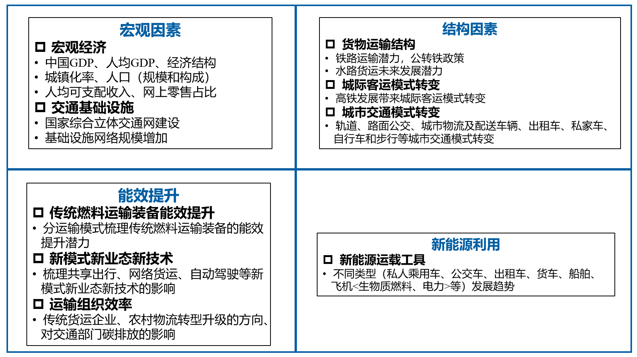
图4-1 本研究选取的影响因素
本研究设置基准情景、双碳政策推演情景及激进情景。结合中国碳达峰碳中和要求和典型国家交通近零碳排放发展路径，确定情景参数。
基准情景：以现有政策手段和技术水平下为主要参照，假定中国产业布局、客货运结构、不同交通模式的能效改进、替代燃料技术的发展没有大的变化或重大技术突破。
双碳政策推演情景：考虑国家近期密集出台的“双碳”政策，量化相关政策措施，并作推演。主要考虑因素包括：优化运输结构，交通节能减排技术不断应用，绿色出行比例提升，新能源车船普及率上升。
激进情景：在双碳政策推演情景基础上，交通运输部门在运输结构、燃油经济性等方面均有显著提升，新能源车船普及加快，绿色出行比例上升幅度加大。

表4-1 不同情景参数设置
序号 | 参数名称 | 基准情景 | 双碳政策推演情景 | 激进情景
1 | 宏观因素
1.1 | GDP增速 | 到2022-2025年按照年均5.2%增长，2026--2035年按照年均4.4%增长，2050-2060年年均增速为1.9%。
1.2 | 人均GDP | 增速与GDP相似，到2025年人均GDP达到9万元，2030年达到10.9万元，2060年达到21.2万元。
1.3 | 城镇化率 | 2025年达65%，2030年达68.7%左右，2060年79%。
1.4 | 第二产业占比 | 2025年达37.3%，2030年达36.9%左右，2060年30.3%。
1.5 | 人口 | 2025年达14.28亿，2030年达14.26亿，2060年11.87亿。
1.6 | 65岁+人口比例 | 2025年达15%，2030年达18.9%左右，2060年31.5%。
1.7 | 人均可支配收入 | 增速与GDP相似，到2025年达到4.8万元，2030年达到6万元，2060年达到12.9万元。
1.8 | 网上零售占社会消费品零售总额比例 | 2025年达30%，2030年达35.2%左右，2060年54.48%。
2 | 结构因素
2.1 | 货物运输结构优化
2.1.1 | 从公路到铁路货运的模式转变 | 无 | 相比于2020年，2025年、2030年、2060年铁路货运量分别增长6亿t、10亿t和25亿t。 | 相比于2020年，2025年、2030年、2060年铁路货运量分别增长10亿t、15亿t和35亿t。
2.1.2 | 从公路到内河货运的模式转变 | 无 | 相比于2020年，2025年、2030年、2060年内河货运量分别增长4亿t、8亿t和20亿t。 | 相比于2020年，2025年、2030年、2060年内河货运量分别增长6亿t、10亿t和25亿t。
2.1.3 | 从公路到沿海货运的模式转变 | 无 | 相比于2020年，2025年、2030年、2060年沿海货运量分别增长2亿t、5亿t和12亿t。 | 相比于2020年，2025年、2030年、2060年沿海货运量分别增长4亿t、8亿t和20亿t。
2.2 | 城市客运中私家车的模式转变
2.2.1 | 公共交通系统的扩展 | 公交车保有量稳定在71万辆；  公交车线路稳定在65000km。 | 公交车数量 :  2025年75万辆,  2030年80万辆,  2060年74万辆;  公交车线路长度:  2025年6.6万km,  2030年6.7万km,  2060年 7万km. | 公交车数量 :  2025年79万辆,  2030年85万辆,  2060年80万辆;  公交车线路长度:  2025年6.7万km,  2030年6.9万km,  2060年 7.5万km.
2.2.2 | BRT系统的扩展 | BRT线路稳定在 6150 km | BRT线路长度:  2025年6300km,  2030年6500km,  2060年 7000km. | BRT线路长度:  2025年6400km,  2030年6600km,  2060年 7500km.
2.2.3 | 城市轨道交通的发展 | 地铁线路稳定在 6280 km | 建设地铁的城市的条件：一般公共财政预算收入应在300亿元以上，地区生产总值在3000亿元以上，市区常住人口在300万人以上。  地铁线路长度:  2025年7000km,  2030年8000km,  2060年10000km。 | 建设地铁的城市的条件：一般公共财政预算收入应在300亿元以上，地区生产总值在3000亿元以上，市区常住人口在300万人以上。  地铁线路长度:  2025年8000km,  2030年9000km,  2060年12000km。
2.2.4 | 共享单车的普及 | 共享单车数量稳定在1830万辆。 | 共享单车数量:  2025年1900万辆,  2030年2500万辆,  2060年5000万辆。 | 共享单车数量:  2025年2000万辆,  2030年3600万辆,  2060年7000万辆。
2.3 | 城间客运模式转变
2.31 | 高铁快速发展 | 高铁里程稳定在3.8万公里。 | 高铁里程:  2025年4.2万km,  2030年4.5万km,  2060年 6万km。 | 高铁里程:  2025年4.5万km,  2030年5万km,  2060年7万km。
3 | 能效提升
3.1 | 铁路运输能效提升 | 单位周转量能耗量下降率: 到2025年相比2020年下降2% ，到2030年相比2025年下降1%。 | 单位周转量能耗量下降率:  2025年相比2020年下降3% ，到2030年相比2025年下降2%。 | 单位周转量能耗量下降率:  2025年相比2020年下降5% ，到2030年相比2025年下降4%。
3.2 | 水路运输能效提升 | 单位周转量能耗量下降率:  2025年相比2020年下降1% ，到2030年相比2025年下降1%。  具体措施:  1.大型化船舶比例,  2025年相比2020年下降34% ，到2030年相比2025年下降38%。  2.岸电使用率 2025年达到36% 2025, 2030年达到40%。  3.智能船舶操作系统应用比例,到2025年达到16%, 到2030年达到20%。 | 单位周转量能耗量下降率:  2025年相比2020年下降3.5%，到2030年相比2025年下降5%。  具体措施:  1.大型化船舶比例：到2025年37%,到2030年 40%。  2.岸电使用率：到2025年39% ,到2030年 42%。  3.智能船舶操作系统应用比例：  到2025年达到17%, 到2030年达到25%。 | 单位周转量能耗量下降率:  2025年相比2020年下降4% ，到2030年相比2025年下降6%。  具体措施:  1.大型化船舶比例：  到2025年38%,到2030年 41%。  2.岸电使用率：到2025年40%，到2030年45%。  3.智能船舶操作系统应用比例：到2025年20%, 到2030年30%。
3.3 | 民航运输能效提升 | 单位周转量能耗量下降率: 到2025年相比2020年下降2%, 到2030年相比2025年下降2%。 | 单位周转量能耗量下降率:到2025年相比2020年下降2.5%, 到2030年相比2025年下降2.5%。 | 单位周转量能耗量下降率:到2025年相比2020年下降3%, 到2030年相比2025年下降3%。
3.4 | 乘用车燃油经济性提升 | 私家车百公里油耗：到2025 6L/100Km；到2030年5.5L/100Km,到2035年5L/100Km；  典型A级私人乘用车百公里电耗：到 2025年14 kWh/100 km , 到2030年12 kWh/100km,到2035年10 kWh/100km。 | 私家车百公里油耗：到2025年5.6L/100Km;到 2030年4.8L/100Km, 到2035年4L/100Km；  典型A级私人乘用车百公里电耗：到2025：11 kWh/100 km, 到2030年：10.5 kWh/100km, 到2035年10 kWh/100km。 | 私家车百公里油耗：到2025年5.4L/100Km; 到2030年4.5L/100Km, 到2035年3.8L/100Km。  典型A级私人乘用车百公里电耗：到2025年10.5 kWh/100 km, 到2030年10 kWh/100km,到2035年9 kWh/100km。
3.5 | 商用车燃油经济性提升 | 对比2019年，  到2025年, 货运车辆百公里油耗下降 5%-8% ，客运车辆百公里油耗下降 5%-8%.  到2030年, 货运车辆百公里油耗下降 8%-10% ，客运车辆百公里油耗下降8%-10%。  到2035年, 货运车辆百公里油耗下降 10%-15% ，客运车辆百公里油耗下降10%-15%. | 对比2019年，  到2025年, 货运车辆百公里油耗下降 10%-15%，客运车辆百公里油耗下降 10%-15%.  到2030年, 货运车辆百公里油耗下降20%-30% ，客运车辆百公里油耗下降 20%-30%.  到2035年, 货运车辆百公里油耗下降30%-40%，客运车辆百公里油耗下降30%-40%. | 对比2019年，  到2025年, 货运车辆百公里油耗下降15%-18%，客运车辆百公里油耗下降 15%-18%.  到2030年, 货运车辆百公里油耗下降25%-35% ，客运车辆百公里油耗下降25%-35%.  到2035年, 货运车辆百公里油耗下降35%-45%，客运车辆百公里油耗下降35%-45%.。
3.6 | 网络货运品台普及 | 无 | 2035年货运车辆满载率提升到 76%。 | 2035年货运车辆满载率提升到 80%。
4 | 新能源利用
4.1 | 电气化机车应用 | 电气化机车使用比例稳定在：货运 50.9% 客运82%。 | 电气化机车使用比例:  到2025货运53% 客运83%;  到 2030货运58%，客运88%；  到2060货运80%，客运95%。 | 电气化机车使用比例:  到2025货运56%，客运86%;  到2030货运62%，客运92%；  到2060货运80%，客运100%。
4.2 | 水路运输新能源利用比例 | 无 | 船舶新能源利用比例:  到2025内河0% , 沿海0%;  到2030内河1% ，沿海0%.  到2060内河30%，沿海10%. | 船舶新能源利用比例:  到2025内河1% , 沿海0%;  到2030内河3%，沿海1%.  到2060内河50%，沿海20%。
4.3 | 民航运输生物质燃料应用比例 | 无 | 民航运输生物质燃料应用比例:  到2025年1%;到2030年 3%， 到2060年35%. | 民航运输生物质燃料应用比例:  到2025年2%; 到2030年5% in 2030, 到2060年50%.
4.4 | 公路货运领域新能源应用比例 | 新能源应用比例:  到2025轻型货车1% ,中型货车 0% , 重型货车0%。  到2030轻型货车5% ,中型货车 1% , 重型货车1%。  到2060轻型货车50% ,中型货车50% , 重型货车50%。 | 新能源应用比例:  到2025轻型货车2% ,中型货车 0% , 重型货车0%。  到2030轻型货车10% ,中型货车3% , 重型货车3%。  到2060轻型货车80% ,中型货车70% , 重型货车95%。 | 新能源应用比例:  到2025轻型货车5% ,中型货车0% , 重型货车0.5%。  到2030轻型货车15% ,中型货车8% ,重型货车5%。  到2060轻型货车100% ,中型货车100% , 重型货车100%。
4.5 | 公路客运领域新能源应用比例 | 公路客运领域新能源应用比例  1%到2025, 5%到2030, 到2060年50%。 | 公路客运领域新能源应用比例  3%到2025, 10%到2030, 到2060年80%。 | 公路客运领域新能源应用比例  5%到2025, 15%到2030, 到2060年100%。
4.6 | 城市客运领域新能源应用比例 | 当年新能源车辆销售比例:  到2025私家车8%, 公交车80% , 出租车10% ,网约车 10%。  到2030私家车20%, 公交车90% , 出租车30% ,网约车 30%。  到2060私家车50%, 公交车90% , 出租车60% ,网约车 60%。 | 当年新能源车辆销售比例:  到2025私家车20%, 公交车90% , 出租车20% ,网约车 20%。  到2030私家车30%, 公交车100% , 出租车60% ,网约车 50%。  到2060私家车80%, 公交车100% , 出租车100% ,网约车 100%。 | 当年新能源车辆销售比例:  到2025私家车25%, 公交车100% , 出租车30% ,网约车 35%。  到2030私家车40%, 公交车100% , 出租车80% ,网约车70%。  到2060私家车80%, 公交车100% , 出租车100% ,网约车 100%。

4.2 影响因素未来趋势分析
本小节主要分析了影响交通运输行业的四类因素，即宏观需求因素、优化结构因素、能效提升因素及新能源应用因素如何影响交通部门碳排放，并对这些因素的发展趋势进行了梳理、分析及预测。

4.2.1 宏观参数
（1）GDP
在一定经济规范范围内GDP直接影响着交通运输客货运的需求和交通运输结构。GDP的增长反映了国民基本需求的增长，人民生活水平提高的同时对交通的需求逐渐加大，使交通运输能源消费量和碳排放量迅速增长。随着经济发展初期，交通运输的货运量、客运量与经济产出（GDP等）无疑会保持较高的相关度，如图4-2，图4-3所示。

图4-2中国货运量和GDP趋势关系

图4-3 中国客运量量和GDP趋势关系
依照《中华人民共和国国民经济和社会发展第十四个五年规划和2035年远景目标纲要》及世界银行CGE团队对中国经济的预测，中国经济还将进一步增长。到2035年，中国将基本实现社会主义现代化，经济实力、科技实力、综合国力将大幅跃升，经济总量和城乡居民人均收入将再迈上新的大台阶。到2022-2025年按照年均5.2%增长，2026--2035年按照年均4.4%增长。
（2）人均GDP
在一定经济规范范围内人均GDP直接影响着交通运输的需求和交通运输结构，尤其是客运需求与人均GDP直接相关。
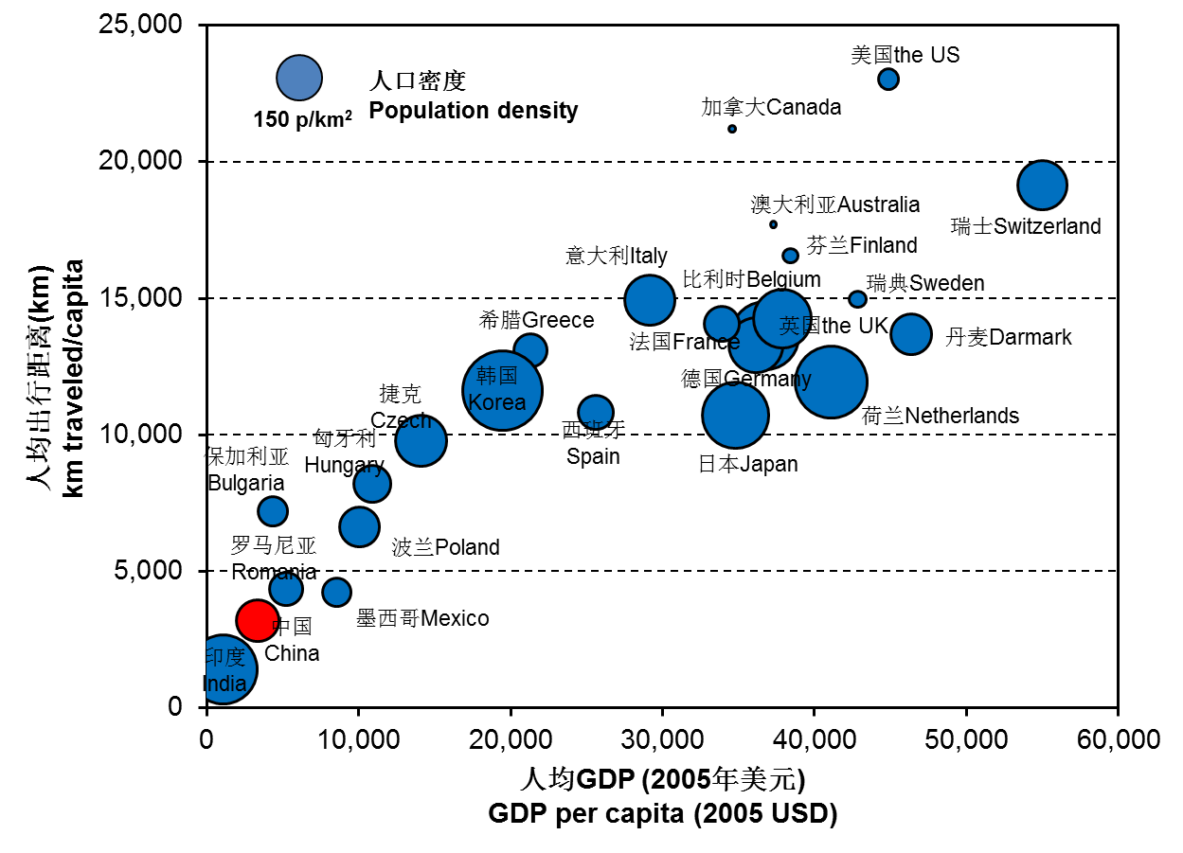
图4-4 世界各国人均GDP与人均出行距离间的关系
中国居民收入水平将不断增长，人均收入增长速度保持较高水平。城镇居民家庭人均可支配收入“十二五”年均增长7.25%，“十三五”年均增长6.25%。与GDP相似，依照《中华人民共和国国民经济和社会发展第十四个五年规划和2035年远景目标纲要》等规划及国内外研究团队的成果显示，到2035年人均国内生产总值达到中等发达国家水平，中等收入群体显著扩大。
（3）人口
交通运输是经济社会发展的基础性、先导性和服务性行业，交通运输活动是提供服务和保障经济生产和人民生活的派生需求。人口数量会对交通运输服务需求总量及其结构产生重要影响，如图4-5所示（2013年客运周转量出现较大幅度的变动，主要受营运型公路统计口径的变化影响）。同时，人口老龄化对出行需求存在抑制效应，对比日本与欧洲的人口结构和出行需求的数据，老龄化在一定程度上会抑制出行需求。目前中国正处于工业化、城镇化、现代化建设的关键时期，随着经济社会的不断发展，加上人口基数较大，对交通运输的需求会越来越大，对交通运输服务水平的要求会越来越高，中国的交通运输行业还有很大发展空间，这也意味着其能源消耗量和碳排放量也会持续上升。

图4-5 2005-2020年旅客周转量与人口间关系的关系

根据国务院发布的《国家人口发展规划（2016-2030年）》等研究预测，到2030年中国社会将逐渐进入老龄化阶段。2020年11月1日，中国总人口为14亿1178万人，中国人口将在2028年左右达峰，达到14.38亿人，到2035年人口达到14.01亿人。
（4）城镇化率
城镇化过程中的人口迁移、人口规模、人均出行次数等，是交通运输碳排放的关键影响因素。城镇居民消费水平是农民平均消费水平的约3.5倍，同时，城镇化率与旅客运输量之间存在显著的线性相关关系。据统计，中国城镇化率每提高1个百分点，旅客运输量增加7.21亿人次，旅客周转量增加698.9亿人公里，如图4-6所示。随着城镇化的推进，人口规模增加、城镇人口比重提高、城市居民交通消费比重加大等因素，将推动旅客运输需求保持较快增长。同时，城市化率越高，产业聚集度也随之提高，产业间在城市群体系内的联系也更为紧密，从而使得区域间的短距离货物运输需求不断提升，将持续促进货物运输的需求增长。同时，在城镇化过程中演变形成的城市空间布局也对出行需求产生重要影响，如未来选择TOD还是紧凑型发展模式，会对交通通勤距离和频率、私家车出行比例等交通需求结构产生影响。

图4-6 2005-2020年城市客运量与城镇化率的趋势关系
依照《中华人民共和国国民经济和社会发展第十四个五年规划和2035年远景目标纲要》及世界银行预测，中国城镇化率将从2020年的63.89%增长到2025年的65%，2035年达到72%左右。
（5）产业结构
由于工业部门单位增加值更多的依赖于大宗货物的运输，而大宗货物运输的能源消耗强度和碳排放强度远高于同等服务业增加值，因此工业化的不同阶段对交通运输碳排放的影响有显著的不同。众多研究表明，第二产业的规模和比重与交通能源消耗强度密切相关，特别是当一个地区处于工业化加速阶段，将不可避免的涉及到包括矿石、矿渣、煤炭、石油、水泥、钢材、玻璃等大量大宗货物的运输。随着产业结构的升级，对大宗货物的需求将一定程度下降，而对小批量、高价值的货物需求将快速增长。

图4-7 2005-2020年货运周转量与第二产业增加值的关系
目前，中国三次产业结构比例为7.7∶37.8∶54.5（其中，2019年为7.1∶38.6∶54.3）。未来，中国经济结构更加优化，创新能力显著提升，产业基础高级化、产业链现代化水平明显提高，农业基础更加稳固。到2025年，第二产业占比降至37.3%，到2035年将降至36.6%。
（6）总结
依照前文分析，宏观参数主要参照《中华人民共和国国民经济和社会发展第十四个五年规划和2035年远景目标纲要》及世界银行CGE等国内外团队研究成果，整理得到表4-2。
表4-2 宏观参数变化趋势
宏观参数 | 单位 | 2020 | 2025 | 2030 | 2035 | 2040 | 2050 | 2060
GDP增速 | % | 2.30% | 5.2% | 4.4% | 3.8% | 3.4% | 2.5% | 1.9%
人均GDP | 元 | 72447 | 89725 | 109164 | 129653 | 150303 | 183219 | 212633
城镇化率 | % | 63.89% | 64.30% | 68.70% | 72% | 75% | 77% | 79%
第二产业占比 | % | 37.80% | 37.30% | 36.90% | 35.60% | 34.10% | 32.50% | 30.30%
人口 | 亿人 | 14.02 | 14.28 | 14.26 | 14.01 | 13.67 | 12.19 | 10.27
65岁+人口比例 | % | 13.50% | 15% | 18.85% | 22.30% | 25.10% | 27.90% | 31.50%
人均可支配收入 | 元 | 384255 | 483452 | 593871 | 708746 | 845842 | 1061807 | 1294337
网上零售占社会消费品零售总额比例 | % | 24.90% | 30% | 35.26% | 40.55% | 45.01% | 49.51% | 52.48%

4.2.2 结构因素
（1）货物运输结构优化
从低碳发展的角度看，铁路货运和水路货运能耗强度分别是公路货运的1/7和1/9，推进大宗货物及中长距离货物运输向铁路和水运有序转移是今后相当长一段时间内交通运输绿色发展和高质量发展的关键抓手。
现阶段，公路货运车辆碳排放是中国交通部门重要碳排放源之一。从历史趋势来看，公路货物运输量占货物运输总量比例从2005年的71%，增长到2020年的74%；铁路货物运输量占比则从2005年的16.5%，下降至2020年的9.5%；水路货物运输量占比从2005年的10%，增长到2020年的14%，如图4-8所示。
基于对低碳治理从“末端治理”转向“源头控制”的思路，运输结构调整成为绿色低碳发展的关键举措。现阶段造成中国货物运输结构不尽合理的主要原因是交通基础设施衔接不畅、基础设施能力不足、铁路货运总体运力紧张，尤其是在通达程度、路网覆盖度方面，加之不同运输方式之间的联运水平不高，公铁运输合理的比价关系还未形成，生产制造企业对公路运输依赖程度普遍较高。

图4-8 2005-2020年不同货运量占比变化
《中共中央 国务院关于完整准确全面贯彻新发展理念做好碳达峰碳中和工作的意见》《2030年前碳达峰行动方案》《交通强国建设纲要》等一系列重要文件中就优化运输结构提出了明确要求。在实现“双碳”目标的背景下，交通运输部陆续出台了《综合交通运输发展“十四五”规划》《综合运输服务“十四五”发展规划》《绿色交通“十四五”规划》等规划，提出加快优化调整运输结构。具体措施包括：持续推动大宗货物和中长途货物运输“公转铁”“公转水”。大力发展内河集装箱运输、江海（河海）直达运输，提高航运枢纽“水水”中转比例。全面加快集疏港铁路建设，具备条件的沿海及内河主要港口的重点港区基本接入集疏港铁路。加快城市周边地区铁路外围集结转运中心和市内铁路场站设施改造，构建“外集内配、绿色联运”的公铁联运配送体系。推进运输结构示范区建设。深化京津冀及周边地区运输结构调整示范区建设，京津冀及周边地区、长三角地区等沿海主要港口和唐山港、黄骅港共同完成的矿石、焦炭等大宗货物疏港铁路、水路、封闭式皮带廊道、新能源汽车运输比例达到70%左右。建设晋陕蒙煤炭主产区运输结构调整示范区，大力推进区域内货运铁路和铁路专用线建设，到2025年，山西、陕西、内蒙古（呼包鄂地区）大宗货物年货运量150万吨以上且有出省运输需求的煤炭矿区和煤炭物流园区铁路专用线或专用铁路接入比例大幅提升，出省（区）运距500公里以上的煤炭和焦炭铁路运输比例力争达到80%左右。通过一系列政策措施，能够完善铁路、水路基础设施，提高铁路、水路的运力，预计相比于2020年，2025年、2030年铁路货运量能够分别增长7亿t、14亿t；内河货运量分别增长5亿t、10亿t；沿海货运量增长2亿t、5 亿t。
（2）倡导绿色出行
从城市各种交通方式道路资源占用情况来看，公共交通是一种高效率、集约化的出行方式，能以最小的道路空间占用运送大量的客流，与小汽车相比具有明显优势。在需求总量不发生显著变化的情况下，出行结构的优化调整（特别是由以非集约化的私人机动化出行为主向集约化的公共交通出行为主转变）对于缓解交通拥堵能起到一定的作用。从绿色低碳的角度来看，公共交通的单耗要远低于私家车出行的单耗。研究表明，当满载率高于5%时，轨道交通的能耗强度就低于私人乘用车；当满载率高于10%时，公交车能耗强度就低于私人乘用车；城市出租车通常采用的是节能型车辆，出租车能耗强度就低于私人乘用车。因此，以节能减排为发展目标的城市，在保障城市交通内部结构的均衡性的前提下，采取各种政策措施，提高公交出行分担率，能够降低城市客运能源消费量和碳排放量。
现阶段，随着中国城镇化率、居民人均GDP的提升，城市客运出行总量将持续上升。随着不同城市客运方式基础设施的完善，居民出行选择愈发多样化，如图4-10所示。2019年公共交通占机动化出行比例为49.2%（2020年受疫情影响，数据有所下降）。而私家车出行占比逐年稳步提升。2021年，中国私人汽车保有量为2.23亿辆，较2005年增长近12倍。

图4-9 2005-2020年城市出行与人均GDP变化趋势

图4-10 2005-2020年中国城市居民出行结构变化
居民是否选择绿色出行主要受到以下几个因素影响：一是出行条件。良好行车条件与公共交通设施的不足使居民倾向于私家车出行。二是出行距离。出行距离与居民出行方式有较大相关性。近距离出行以步行、自行车为主，中距离以公交和私家车为主，远距离以私家车为主。三是居民经济条件。随着人均GDP的增加，私家车保有量将进一步增长，目前中国私人汽车千人保有量为159辆，与全球主要汽车强国及日本韩国等都有明显差距（美国、日本千人拥车量分别为837辆、650辆）。综合多家研究机构预测数据，本次研究通过分析人均GDP、居民人均可支配收入、城镇化率、65岁以上人口比例等多个因素，构建私人乘用车预测模型。研究结果显示，到2030年中国私人乘用车数量将达到3.56亿辆，千人保有量达到249辆；到2040年达到峰值，为4.01亿辆，千人保有量达到292辆；到2060年，随着智能交通、共享交通的普及，居民出行习惯将出行显著变化，私家车保有量将降至3.14亿辆。四是低碳意识。部分居民受教育程度高，对新事物接纳快且社会责任感强，适当引导和现实条件配合能减少小汽车出行次数，提高低碳出行比例，减少能源消费量。

图4-11 2020-2060年私家车保有量趋势预测
随着经济发展水平引致的城镇化及人均收入水平的提高，居民出行量必将持续上升。通过完善公共交通基础设施，加快城市轨道交通、公交专用道、快速公交系统等大容量公共交通基础设施建设，加强自行车专用道和行人步道等城市慢行系统建设，保障居民能够便捷的乘坐公共交通工具，宣传低碳出行文化，引领居民采用公共交通工具出行。依照《2030年前碳达峰行动方案》等文件规划，到2030年，城区常住人口100万以上的城市绿色出行比例不低于70%。

4.2.3 能效提升
运载工具能源利用效率受到运输装备燃料类型、运输装备技术水平、轻量化材料利用情况、生态驾驶普及、网络货运的普及、自动驾驶技术应用等多方面因素影响。
（1）运输装备（传统）燃料类型
不同的能源类型的发动机，在提供同等动力的情况下，其碳排放及能效存在差异，影响碳排放量。以汽、柴油机为例，现阶段汽油机效率一般在20-30%，柴油机效率一般在28-40%。满足同等运输需求的条件下，柴油机车辆要比汽油机车辆油耗低15%左右。
（2）燃油经济性的提高
节能技术进步将进一步提高燃油经济性。公路运载工具汽油和柴油发动机效率仍有提高空间，随着轻量化、发动机节油技术的应用，发动机能源利用效率最高可达45-50%。船舶大型化技术、船型标准化等一系列技术应用，水路运输的能源效率提升潜力为20%左右。

表4-3 节能汽车总体目标
 | 2025年 | 2030年 | 2035年
乘用车 | 传统能源乘用车油耗5.6L/100Km | 传统能源乘用车油耗4.8L/100Km | 传统能源乘用车油耗4L/100Km
商用车 | 载货汽车油耗较2019年降低10%-15% | 载货汽车油耗较2025年降低10%-15% | 载货汽车油耗较2030年降低10%-15%
 | 客车油耗较2019年降低10%-15% | 客车油耗较2025年降低10%-15% | 客车油耗较2030年降低10%-15%
来源：《节能与新能源汽车技术路线图2.0》（商用车部分略有修改）

相比于2020年，2025年、2030年营运货车碳排放强度的降低潜力分别为5%，10%。2020年全国营运货车约770万辆（不含挂车），按照当前的车龄和平均淘汰年限，每年约十分之一的更新淘汰比例，平均每年淘汰更新营运货车约80万辆，五年累计约400万辆，占现有营运货车的52%左右。另外，考虑载货汽车更新新能源汽车的可行性和现状，在更新淘汰的营运车辆中，预计更新10万辆左右新能源/清洁能源载货汽车，其中新能源载货汽车约2万辆，清洁能源载货汽车约8万辆。综合考虑更新淘汰老旧车辆和运输组织效率的提高，到2025年，52%的载货汽车的能效提升可达到10%以上。综上，2025年营运车辆单位运输周转量碳排放量较2020年下降预计达到5%左右。随着新能源和清洁能源车辆技术逐渐成熟，预计在2026年至2030年间新增或更新的新能源和清洁能源车辆较十四五期间将有明显增长，预计2026-2030年更新20万辆左右新能源/清洁能源载货汽车，其中新能源载货汽车约10万辆，清洁能源载货汽车约10万辆。2030年营运车辆单位运输周转量碳排放量较2020年下降预计达到10%左右。
相比于2020年，2025年、2030年营运船舶换算周转量碳排放量分别降低3.5%、5%左右。据统计，2020年全国营运船舶约11.8万艘，综合考虑《老旧运输船舶管理规定》，船舶强制更新淘汰规定，以及目前平均船龄，平均每年淘汰更新营运船舶约8000艘，五年累计约4万艘。根据相关文件，到2025年，国内主力运输船型新船设计能效在2020年基线基础上降低10%。因此，初步测算，到2025年，依靠淘汰更新营运船舶可降低碳排放3.3%左右。按照每年淘汰更新营运船舶约7000艘，2026-2030年累计约3.5万艘。随着锂电池、氢燃料电池、氢燃料、氨燃料、甲醇燃料技术逐渐成熟，清洁能源的替代性将进一步增强，到2030年，国内主力运输船型新船设计能效在2020年基线基础上降低20%。因此，初步测算，到2030年，依靠淘汰及更新营运船舶可降低碳排放5%左右。
（3）轻量化材料利用情况
铁路列车轻量化方面，根据舒勒集团提供的轻量化技术解决方案，在保障日常高强度的应用，以及30年左右的使用年限的前提下，采用不同纤维材料混合铺层而成，其中裙板、底板、支架采用了碳纤维复合材料，理论的减重潜力在30%-50%左右。车辆轻量化方面，依照《节能与新能源汽车技术路线图2.0》，汽车轻量化主要通过采用轻量化材料搭配特定的轻量化工艺来实现，主要包括三种途径：一是轻量化材料，如使用结构更轻的高强度钢、铝合金、镁合金、碳纤维复合材料对传统普通钢结构进行代替；二是轻量化设计，如通过开发全新的汽车架构实现轻量化 甚至优化车身零部件数量、减少零部件尺寸等；三是轻量化工艺，如热成型、激光拼焊板等工艺。据实际测算，传统汽车整车重量每降低10%，油耗降低6%-8%。
表4-4 轻量化技术应用研判
目标 |  | 阶段
 |  | 2020-2025年 | 2025-2030年 | 2030-2035年
整车类型 | 燃油乘用车 | 整车轻量化系数降低10% | 整车轻量化系数降低18% | 整车轻量化系数降低25%
 | 纯电动乘用车 | 整车轻量化系数降低15% | 整车轻量化系数降低25% | 整车轻量化系数降低35%
 | 载货汽车 | 整车轻量化系数降低5% | 整车轻量化系数降低10% | 整车轻量化系数降低15%
 | 客车 | 整车轻量化系数降低5% | 整车轻量化系数降低10% | 整车轻量化系数降低15%

（4）生态驾驶普及
采用生态驾驶能够提高能源利用效率。在行驶过程中通过保持经济车速，缓加速，缓刹车，尽快提高档位等方法减少能源消耗。据相关调查和试验研究，不同采用生态驾驶可以让车辆节能3%-5%。
（5）自动驾驶的普及
自动驾驶能够带来三个方面的影响：
一是自动驾驶的效率提升。根据《交通强国公路发展战略研究》计算结果，自动驾驶状态下道路通行能力能够提高51.6%--64.9%。自动驾驶将会为通勤者和其他出行的人们节省大量的时间。对于一个家庭而言，只要拥有一辆自动驾驶汽车，就能方便地穿梭于各个地点之间，而无需像现在这样需要购买多辆汽车。
二是自动驾驶促使安全性的提高。根据华盛顿非营利智库机构伊诺交通中心（Eno Center for Transportation）的研究，如果美国公路上90%的汽车变成自动驾驶汽车，交通事故数量将从每年600万起降至130万起，死亡人数从每年3.3万人降至1.13万人。车辆安全性能的提高能够引导居民更多的使用自动驾驶的车辆。
三是自动驾驶带来消费者行驶里程的上升。一方面，使用电动汽车或自动驾驶汽车后，由于出行成本降低，又无需人工干预，人们对移动性的需求可能随之提高，这可能加剧道路拥挤，造成交通堵塞。由于大城市停车难的问题，自动驾驶的普及会增加车辆的里程数，这是由于让汽车在路上运行或在更远的地方停车将比购买房产或者交高昂的停车费更经济。另一方面，平均而言，使用自动驾驶的共享电动出租车每英里成本要比私家车低30%至60%，主要取决于共享人数。根据研究机构的预测，到2025年，一辆私家车每英里成本约为0.43美元。如果使用自动驾驶的共享出租车，最低可降至每英里0.17美元至0.29美元。较低的成本和使用量的提升，使得自动驾驶汽车不仅将取代其他交通方式的部分任务，还可能创造出全新的移动性需求。这与价格弹性效应类似：价格下滑就会刺激需求增长。基于历史价格弹性走势，预计每英里成本下滑30%至60%，需求就会增长12%至24%。行使里程数越高，电动汽车从成本方面讲就更具吸引力。据预计，由于私人拥有的自动驾驶汽车增加，2030年消费者行驶里程将增长25%。
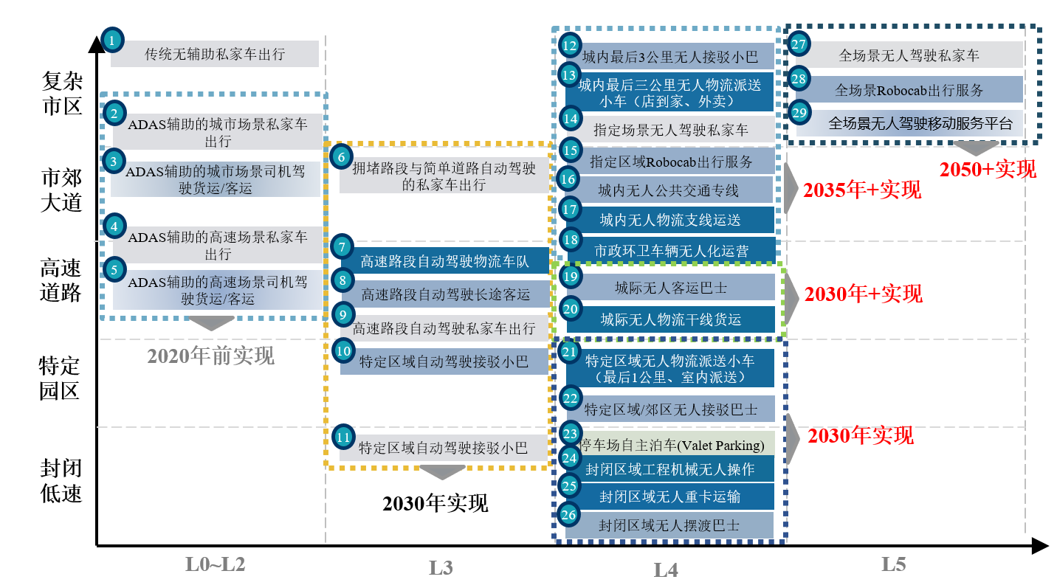
图4-12 自动驾驶发展趋势判断
资料来源：罗兰贝格研究报告，安信研究报告，课题组研究材料
（6）网络货运的普及
互联网时代下，货物运输与互联网结合，改变了货物运输原有的市场环境与业务流程，推动出现了一批新模式和业态如车货匹配、众包运力等。基础运输条件的完善以及信息化的进一步提升激发了多式联运模式的快速发展。通过持续鼓励网络货运平合持续健康发展，推进互联网在货运物流领域的应用，健全完善网络平台道路货物运输管理制度与运营规范,提升供需精准匹配度，能够有效减少运输空驶率、空载率，提高贸运企业运输组织效率。
（7）小结
依照“双碳”相关的政策规划，未来不同交通运输模式通过应用轻量化材料、提高燃油发动机效率、普及生态驾驶、大规模应用自动驾驶，鼓励网络货物等方面的技术，能够在一定程度内提升能源利用效率，具体参数设置如表4-1所示。

4.2.4 新能源应用
新能源运载工具的推广应用是减排最重要的手段，是实现双碳目标最重要的抓手。鉴于不同运载工具新能源化的技术成熟度不同，不同运输方式大规模普及应用时间点不同，在短期内，在城市公交、出租汽车、城市物流配送、汽车租赁、邮政快递、机场服务等领域优先使用新能源汽车，探索应用特色旅游线路的全电池动力游轮。在中长期，随着新能源（氢能/纯电动）重卡技术的成熟，氢能、氨、甲醇等燃料电池驱动船舶技术的应用，生物质燃料在民航飞机的普及，交通部门将大幅度减排碳排放。
（1）以新能源汽车应用为主线推动交通能源清洁化
自2012年国务院发布《节能与新能源汽车产业发展规划（2012—2020年）》以来，中国坚持纯电驱动战略取向，新能源汽车产业发展取得了巨大成就，产销量、保有量连续多年居世界首位。截至2021年12月，新能源汽车保有量达784万辆，占汽车总量的2.6%，2021年新能源汽车全年销售达340万辆，渗透率达到12.7%。未来发展新能源汽车仍旧是国家的重点战略，未来将以融合创新为重点，突破关键核心技术，提升产业基础能力，推动中国新能源汽车产业高质量可持续发展。随着新能源汽车产业步入高速成长期，终端销量和渗透率将不断攀升。依照《新能源汽车产业发展规划（2021—2035年）》、《2030年前碳达峰行动方案》《节能与新能源汽车技术路线图2.0》等政策文件及研究报告，到2025年，新能源汽车新车销售量达到汽车新车销售总量的20%左右，到2030年，该比例达到40%。通过课题组构建的车辆预测模型得到未来中国新能源车辆数及其占比如图所示。

图4-13 未来新能源车保有量及占比趋势
氢燃料电池新能源汽车的重要组成部分，但现阶段由于氢燃料电池技术尚未获得实质突破，成本、耐久性、基础设施以及氢能产业链仍是氢燃料电池汽车推广应用所面临的全球共性瓶颈。工信部《“十四五”工业绿色发展规划》明确提出，加快氢能技术创新和基础设施建设，推动氢能多元利用。在张家口市400多辆氢燃料电池公交车已投入运营。随着技术的发展，氢燃料电池的电池效率和使用寿命进一步提高，成本进一步降低；关键材料及核心零部件供应随着产业发展而实现突破；氢能基础设施逐渐完善，氢燃料电池汽车可大规模推广利用。考虑到氢能在长距离货运和城际公交领域是替代传统柴油车和未来纯电动车的较优解决方案，未来氢能汽车将会有较大的发展潜力。
同时，随着纯电电池技术的进步，纯电动重卡也将逐步普及，成为主要的车型。

图4-14 不同类型卡车保有量趋势判断

图4-16 重型卡车不同燃料类型车占比趋势判断

（2）其他交通运输工具新能源化进程
铁路运输方面，铁路电气化率将稳步提升，2030年应达到85%左右，2040年达到90%以上，2050年电气化率达到99%以上。
水路方面，氢能/氨技术路线不明确，到2060年，内河新能源船舶保有量60%，沿海船舶新能源动力保有量30%。
民航运输方面，航空生物燃料的应用和新能源发动机/飞机的研发是未来主要方向，到2060年干线长距离主要采用生物质能，新能源利用比例超过50%，短途飞机电能、氢能飞机渗透率达10%。

4.3 情景分析

4.3.1 交通运输需求分析
（1）货运需求将持续增加
依照对交通货运需求核心因素的分析，通过构建货运需求模型 ，得到不同货运方式下，货物周转量的预测结果如所示。
一是未来货运需求将由高速增长转向平稳增长。中国经济已由高速增长阶段转向高质量发展阶段，供给侧结构性改革将进一步深化，货运需求增速将有所下降，但由于工业化和城镇化进程还在持续，2030年前货运需求仍将保持中速增长，以2%-3%增速增长；2030-2040年中国进入以科技进步和创新为重要支撑的新兴工业化发展阶段，工业品产量及货物运输量需求增速会放缓，货运需求增速降低，以1%-2%增速增长；2040后货物运输周转量将逐步进入平台期。
二是货运结构受政策影响较大。随着路网等级的不断提高、加上具有“门到门”优势，公路运输仍将是货运最主要的运输方式。铁路、水路运输的占比受政策力度影响较大。当低碳交通政策实施力度较大时，会引起部分公路货运转移到铁路和水路，铁路货运量及货物周转量占比增长；同时，如果鼓励大规模推广铁水集装箱联运，那么铁路和水路货物运输将拥有新的增长点；航空、管道所承担的货运量会有所上升，但占比较低。
三是大宗货物运输量在2030年之前达到峰值。2020年，中国大宗货物的产量和运输量均居世界第一。随着供给侧结构性改革的不断深化，持续推动发展方式转变、经济结构优化、增长动力转换等，重化工业增速降低，减少对煤炭、铁矿石和钢铁等大宗货物的需求,煤炭、冶炼物资、建材、粮食等大宗物资运输需求量总体快速增长的势头将放缓，并在2030年前后达到峰值。另一方面，中国国土面积大、人口多、资源禀赋不均衡，大宗货物运输量达峰后，短期内不会出现明显的大幅下降，将维持在一个相对稳定的规模。
四是高价值、分散性、小批量、时效性货运需求快速攀升。基于互联网的个性化定制、工业生产由集中式控制向分散式增强型控制转变等新的趋势，物流也将随之呈现“个性化”特点，成为分散性、小批量货运需求快速增长的推手。由于人民群众消费水平的提高将诱发更多的消费品需求，促进小批量、多批次、高价值货物运输需求量的增长，以及对更快速、更便捷、更准时物流配送的需求，并推动航空、公路等货运需求增长；高附加值和轻型化产品比例明显增大，单位运输量的货物价值远超过大宗货类，货类变化将促使集装箱及快递运输量持续增长。

表4-4 货物运输周转量趋势预测
 | 铁路货运周转量 | 公路货运周转量 | 内河货运周转量 | 沿海货运周转量 | 民航货运周转量
 | 亿t公里 | 亿t公里 | 亿t公里 | 亿t公里 | 亿t公里
2020 | 30515 | 83282 | 16764 | 34036 | 67
2025 | 38622 | 93599 | 19278 | 37672 | 95
2030 | 41810 | 109910 | 21364 | 41580 | 112
2035 | 44461 | 127932 | 23726 | 45505 | 127
2040 | 48066 | 143831 | 26279 | 49367 | 139
2045 | 49671 | 162610 | 26388 | 50374 | 143
2050 | 51277 | 181928 | 26498 | 51381 | 146
2055 | 53097 | 197391 | 26625 | 51704 | 148
2060 | 54917 | 204943 | 26752 | 52026 | 150

（2）分方式城际客运需求将差异化发展
一是旅客运输总量增速将逐渐趋缓。客运需求发展规律表明，当人均出行次数达到一定水平之后，由于公众对外出行的欲望受到时间和经济成本的约束，便会处于基本稳定阶段，人均客运需求存在一个“天花板”。预计中国人口规模将于2028年左右达到峰值。在城镇化进入中后期、人均客运需求“天花板”和人口规模达到“峰值”因素的影响下，自2030年起，中国客运需求进入增速趋缓阶段。同时，由于交通工具技术水平和运输速度的不断提升，旅客出行的平均距离将有较大增长。
二是主要城市群间出行次数将逐步增加。城市群建设将使得各城市间的联系更加紧密。根据《中华人民共和国国民经济和社会发展第十四个五年规划和2035年远景目标纲要》，未来中国将全面形成“两横三纵”城镇化战略格局，城市群将成为中国城镇化发展的重要形态。同时，随着区域经济一体化进程的推进，以及东部产业逐渐向中西部梯度转移、交通基础设施网络不断完善等相关因素影响，主要城市群之间的经济、社会联系将进一步增强，主要城市群之间的出行在全国客运格局中所占的比例也将不断提高。
三是商务出行比例有所下降，旅游休闲目的客运比例增加。据高德导航统计数据显示，在2019年全国跨城小汽车出行中，目的地为公司工业园区、政府机构等生产性出行需求约占49%，目的地为综合医院、学校等基本生活出行需求约占25%，目的地为风景名胜区等旅游休闲出行需求约占26%。根据美国和英国的经验，未来生产性出行比例将基本稳定在30%左右，相比之下中国生产性出行需求的比例仍然偏高，旅游休闲出行的潜力尚未得到充分释放。随着交通基础设施的完善、人民生活水平的提高、空闲时间和可支配收入的增加，旅游、休闲、会友等娱乐性出行需求将进一步增加且比例逐步提升。
表4-5 分运输方式旅客周转量趋势预测
 | 铁路客运周转量 | 公路客运周转量 | 水路客运周转量 | 民航客运周转量
 | 亿人公里 | 亿人公里 | 亿人公里 | 亿人公里
2020 | 8266 | 4641 | 33.00 | 5892
2025 | 19740 | 8515 | 90 | 14626
2030 | 26143 | 8467 | 98 | 19544
2035 | 32149 | 7079 | 97 | 24101
2040 | 39395 | 8496 | 89 | 24496
2045 | 47081 | 8035 | 76 | 25144
2050 | 53109 | 6996 | 56 | 24333
2055 | 60948 | 4853 | 48 | 21714
2060 | 67849 | 2481 | 48 | 18482

（3）城市客运将呈现多元化化发展趋势
一是城市客运需求将持续增加，出行消费倾向更高质量方式。一方面，随着城镇化推进和经济增长，城市出行的需求将持续增加；另一方面，人们的出行消费倾向于选择更快速、更舒适、更自由的高质量方式。汽车能提供独立空间、实现自由选线，在短距离出行更为快速、便捷，且自动驾驶、共享汽车等新技术、新模式的发展将使小汽车出行更具吸引力。
二是公共交通在不同层级城市将呈现不同的发展趋势。在一线、二线城市等人口密度较大的城市，随着公共交通基础设施的完善、响应型公共交通为代表的新模式涌现以及节能低碳、绿色环保的等绿色出行方式普及，居民出行将更多的使用公共交通。另一方面，人口密度相对较低的城市，传统的大容量公共交通无法灵活满足分散出行的需求，公共交通需求将进一步下降。
表4-6 分运输方式城市客运量趋势预测
 | 公交车 | 轨道交通 | 巡游出租车 | 网约车 | 私家车出行
 | 亿人次 | 亿人次 | 亿人次 | 亿人次 | 亿人次
2020 | 442 | 176 | 320 | 379 | 249
2025 | 676 | 357 | 304 | 409 | 1664
2030 | 670 | 591 | 289 | 429 | 2393
2035 | 644 | 920 | 266 | 447 | 2724
2040 | 606 | 1117 | 239 | 461 | 3337
2045 | 551 | 1133 | 227 | 472 | 4062
2050 | 498 | 1091 | 215 | 484 | 4585
2055 | 412 | 989 | 194 | 489 | 4790
2060 | 332 | 901 | 172 | 494 | 4720

4.3.2 不同情景下交通运输碳排放结果分析
随着经济社会的快速发展，工业化和城镇化进程加快，全国交通运输碳排放总量呈快速增长趋势，如不采取进一步的减排行动，中国交通部门的气候污染物排放量将迅速。基准情景显示，交通部门碳排放将持续增加到2045年，峰值为16.2亿t，2060年下降到11.3亿t。从情景对比分析来看，当采取双碳政策推演情景，2035年交通运输碳排放峰值比基准情景峰值下降18.1%，峰值为13.2亿t，2060年下降到1.8亿t。采取激进情景，2030年交通运输碳排放峰值比基准情景峰值下降22.3%，峰值为12.6亿t，2060年下降到0.66亿t。

图4-17 不同情景下交通运输碳排放趋势

（1）基准情景
基准情景下，新能源车辆普及率较低，尤其是货运领域，新能源车车辆占比仅为50%；运输结构调整力度较小、能效提升有限，导致交通运输碳排放总量持续增加，2030年达到14.5亿t，2045年达到峰值16.2亿t，2060年下降到11.3亿t。公路运输是最主要碳排放源，碳排放占交通部门碳排放比例，从2020年87%，下降到2040年峰年的82.2%，并持续下降到2060年的77.4%。民航运输碳排放占比将持续上升，从2020年的7.1%，增长到2060年16.9%，占比增长138%。

图4-18 基准情景下不同运输方式碳排放趋势

基准情景下，传统化石燃料仍旧是主要的能源。到2040年，汽油、柴油、航空煤油的占比分别为16.1%、41.9%、13.6%，电力等清洁能源占比仅为24.1%。到2060年，电力成为最主要的交通运输能源，占比为39.5%，柴油、航空煤油、汽油分别占34.1%、12.2%、4.3%，氢能得到一定程度应用，占比为3.3%。

图4-19 基准情景下不同燃料消耗趋势

总的来说，在基准情景下，课题组分析了如果交通部门不采取有效的低碳发展措施，将会造成“公转铁”“公转水”及“绿色出行”效果不显著、能效提升幅度有限、新能源运载工具普及率不高，进而导致交通运输碳排放将维持在一个较高排放水平上。

（2）双碳政策推演情景
双碳政策推演情景下，课题组通过梳理近期已发布的“双碳”系列政策文件及与之配套的相关“十四规划”（如《绿色交通十四五规划》、《综合运输服务“十四五”发展规划》等），总结出2035年前低碳相关政策措施，将具体政策措施量化成模型参数。此外，参照行业内外研究机构的研究成果，将相关参数进行推演至2060年。得到结论如下：
随着交通运输装备结构的优化、技术的发展以及资源的合理配置，政策措施采用国家、交通运输部等发布的“双碳”政策，并推演相关措施，量化关键参数。模型核算结果显示交通运输碳排放总量将呈现先增长后下降的趋势，约在2035年左右达峰，碳排放峰值为13.3亿t；2050年、2060碳排放量分别下降到6.8亿t、1.8亿t，分别相比基准情景下降57.3%，83.4%。

图4-20 双碳政策推演情景下采用不同政策措施碳排放趋势图

到2035年，当采取不同的政策措施时，如图4-21，能够看出运输结构调整、能效提升、新能源应用三类措施的减排效果依次增强，相比于基准情景，分别能够贡献0.55、0.66、1.42亿t的减排量，减排贡献占比分别为21%，25%，54%。

图4-21 2035年双碳政策推演情景下碳排放解构
到2060年，如图4-22，运输结构调整、能效提升等政策减排效果进一步减弱，新能源应用减排效果最为突出，相比于基准情景，分别能够贡献0.97、1.39、6.94亿t的减排量，减排贡献占比分别为10%，15%，75%。

图4-22 2060年双碳政策推演情景下碳排放解构

不同运输方式碳排放量呈现出不同的趋势。铁路运输将在2025年达峰（由于大幅度的货物运输结构调整，相对缓慢的货运铁路电气化进程，导致铁路运输碳排放还将小幅增长）。公路运输碳排放将持续增长到2035年，峰值为10.5亿t，较2020年增长13%，占比79.5%；2035年后，随着新能源车辆技术成熟，尤其是在重卡领域的应用，公路运输碳排放降幅较快大，到2060年，碳排放仅为0.56亿t，占比仅为30.6%。水路运输碳排放也将持续增长到2035年，峰值为0.8亿t，随着新能源船舶技术突破，水路运输碳排放将缓慢下降（考虑到船舶使用寿命通常为20-30年，因此新能源应用速率较缓），到2060年排放量为0.45亿t，占比为25%。民航运输碳排放将持续增加到2040年，峰值为1.8亿t，随着生物质能等新能源的应用，碳排放将一定程度内下降，到2060年，民航运输将成为最主要的碳排放源，排放量为0.81亿t，占比达44.5%。

图4-23 双碳政策推演情景下不同运输方式碳排放趋势
双碳政策推演情景下，电力逐步成为最主要的能源。到2035年，汽油、柴油、航空煤油的占比分别为16.6%、35.2%、13.1%，电力等清洁能源占比逐步增长34.2%。到2040年，电力成为最主要的交通运输能源，占比为41.5%，并持续增加，到2060年，占比达72.8%，氢能、生物质燃料占比逐步增长到5.9%和6.8%。

图4-24 双碳政策推演情景下不同燃料消耗趋势

双碳政策推演情景下，到2060年交通部门基本实现“近零排放”。结合上文分析预计到2060年中国交通部门碳排放达2亿t左右就能够保障国家碳排放目标的实现。为依照前文影响因素设置的分析，为确保2060年交通部门实现“近零排放”，需要采取实施强有力的低碳减排措施，尤其是2030年后需要进一步加快运输结构调整力度、提供更多公共交通供给、推动自动驾驶等节能低碳新技术的应用，加块新能源运载工具的普及，具体对比如表4-6所示。

表 4-6 双碳政策推演情景下不同时间节点政策对比
具体参数 |  |  | 2030年前 | 2031-2060年
结构因素 | 货物运输结构优化 | 公路到铁路货运的模式转变 | 相比于2020年增长10亿t | 2030年后仍需增长15亿t
 |  | 公路到内河货运的模式转变 | 相比于2020年增长8亿t | 2030年后仍需增长12亿t
 |  | 公路到沿海货运的模式转变 | 相比于2020年增长5亿t | 2030年后仍需增长7亿t
 | 公共交通供给增长 | BRT系统的扩展 | 到2030年，BRT线路长度增长到6500km | 2030年后BRT线路长度仍需增长到7000km
 |  | 城市轨道交通的发展 | 到2030年，地铁线路长度增长到8000km | 2030年后地铁线路长度仍需增长到11000km
 |  | 共享单车的普及 | 相比于2020年共享单车数量增长700万辆 | 2030年后共享单车数量新增2500万辆
能效提升 |  | 自动驾驶普及率 | 2030年，L4级自动驾驶仅能在有限情景下应用 | 2030年后，完全自动驾驶逐步应用
 |  | 网络货运品台普及 | 2030年，网络货运普及部分货运车辆 | 2030年，网络货运基本普及全部货运车辆
新能源应用 |  | 电气化机车应用 | 电气化机车应用比例:到 2030货运58%，客运88% | 电气化机车应用比例到2060货运80%，客运95%。
 |  | 水路运输新能源利用比例 | 到2030内河1% ，沿海0% | 到2060内河30%，沿海10%.
 |  | 民航运输生物质燃料应用比例 | 到2030年 3% | 到2060年增长35%
 |  | 公路货运领域新能源应用比例 | 到2030轻型货车10% ,中型货车3% , 重型货车3% | 到2060年轻型货车80% ,中型货车70% , 重型货车95%
 |  | 公路客运领域新能源应用比例 | 到2030年达10% | 到2060年达95%
 |  | 城市客运领域新能源应用比例 | 到2030私家车30%, 公交车100% , 出租车40% ,网约车 40%。 | 到2060私家车80%, 公交车100% , 出租车100% ,网约车 100%

（3）激进情景
激进情景下，强调加快减排措施的应用，以快速减排为首要目标。具体措施包括：加大“公转铁”“公转水”政策力度，激励居民更多采用绿色出行方式，加强“互联网+交通运输”应用，推进智能交通建设，提升交通运行效率；提高传统燃料运载工具的燃料限值，加快淘汰现有老旧车辆；通过采用更为激进的新能源车辆渗透率等措施，改善运输工具燃料结构。模型结果显示，交通运输碳排放总量有望于2030年左右达峰，碳排放峰值排放量为12.6亿t，相比于基准情景峰值下降22.2%。2050年、2055年、2060年碳排放量分别下降到3.5亿t、1.9亿t、0.66亿t，2050年-2060年间下降幅度达81.3%。

图4-25 激进情景下采用不同政策措施碳排放趋势图

在激进情景下，到2030年，当采取不同的政策措施时，如图4-26，能够看出运输结构调整、能效提升、新能源应用三类措施的减排效果依次增强，相比于基准情景，分别能够贡献0.46、0.61、0.93亿t的减排量，减排贡献占比分别为23%，31%，47%。相比双碳政策推演情景，激进情景下达峰年，新能源应用的贡献率稍小，主要原因是2030年，部分新能源运载工具的技术不成熟，普及率相对较低导致。

图4-26 2030年激进情景下碳排放解构

到2060年，如图4-27，运输结构调整、能效提升等政策减排效果进一步减弱，新能源应用减排效果最为突出，相比于基准情景，分别能够贡献1.10亿t、2.36亿t、7亿t的减排量，减排贡献占比分别为11%，23%，67%。相比双碳政策推演情景，激进情景下中新能源应用的贡献率稍小，能效提升的减排量增长较大。主要原因是，在此情景中，为加快交通部门达峰时间，加大了传统燃料运载工具节能减排技术的应用力度，释放了一部分减排潜力，相较于双碳政策推演情景的能效提升政策，减排效果增强了41.3%。

图4-27 2060年激进情景下碳排放解构

激进情景下不同运输方式碳排放量达峰后均呈现出大幅下降趋势。在铁路快速电气化的进程中，铁路运输率先在2045年前后达到零排放。公路运输碳排放在2030年达到峰值，峰值为10.1亿t；随着公路运输装备完全实现电动化，到2060年，公路运输将实现零排放。水路运输碳排放将持续增长到2030年，峰值为0.76亿t，随着新能源船舶的快速应用，到2060年排放量为0.26亿t，占比为39.2%。民航运输碳排放将持续增加到2035年，峰值为1.2亿t，生物质能将逐步成为主要能源，电力、氢能源飞机将在短途支线线路中发挥重要作用，碳排放将持续下降。考虑到长距离干线运输仍将使用一定比例的航空煤油，到2060年民航运输碳排放量将达0.4亿t，占比达60.8%。

图4-28 激进情景下不同运输方式碳排放趋势
激进情景下，电力将迅速成为最主要的能源。到2030年，汽油、柴油、航空煤油的占比分别为21%、34.7%、11.3%，电力等清洁能源占比快速增长到28.6%，并于2035年达到36.8%，成为最主要能源消费源，到2060年，占比达75.4%，氢能、生物质燃料占比逐步增长到9.4%和8.5%，传统燃料仅占6.7%。

图4-29 激进情景下不同燃料消耗趋势
激进情景下，交通部门能够提前实现“近零排放”，并于2060年进一步下降至6600万吨碳排放。预计到2055年交通部门排放将达到2亿t左右，提前5年实现“近零排放”。通过进一步加大新能源运载工具比例，交通部门碳排放将进一步下降，2060年，碳排放量为6600万吨，较双碳政策推演情景下64%。激进情景下，新能源运载工具普及速度及普及广度决定了碳排放下降的幅度和速度。表4-3，展示了2040年后，激进情景与双碳政策推演情景核心参数所反映的政策措施力度的不同。

表4-3 2040年后激进情景与双碳政策推演情景下核心参数对比
具体参数 |  |  | 2040年 |  | 2050年 |  | 2060年
 |  |  | 双碳政策推演情景 | 激进情景 | 双碳政策推演情景 | 激进情景 | 双碳政策推演情景 | 激进情景
结构因素 | 货物运输结构优化 | 从公路到铁路货运的模式转变 | 双碳政策推演情景2030年后转移10亿t，激进情景2030年后转移20亿t
 |  | 从公路到内河货运的模式转变 | 双碳政策推演情景2030年后转移12亿t，激进情景2030年后转移15亿t
 |  | 从公路到沿海货运的模式转变 | 双碳政策推演情景2030年后转移7亿t，激进情景2030年后转移12亿t
 | 公共交通供给增长 | BRT系统的扩展 | 双碳政策推演情景2030年新建BRT线路1000km，激进情景2030年后BRT线路1500km
 |  | 城市轨道交通的发展 | 双碳政策推演情景2030年新建地铁线路3800km，激进情景2030年后新建地铁线路5800km
 |  | 共享单车的普及 | 双碳政策推演情景2030年新增3800km，激进情景2030年后新建地铁线路5800km
能效提升 |  | 自动驾驶普及率 | L4级自动驾驶仅能在有限情景下应用 | L5级自动驾驶仅能在有限情景下应用 | L5级自动驾驶仅能在有限情景下应用 | L5级自动驾驶在部分车型中安装 | L5级自动驾驶在部分车型中安装 | 实现全场景无人驾驶
 |  | 网络货运品台普及 | 借助网络货运平台普及，货运车辆满载率提升到 78%。 | 借助网络货运平台普及，货运车辆满载率提升到 81%。 | 借助网络货运平台普及，货运车辆满载率提升到82%。 | 借助网络货运平台普及，货运车辆满载率提升到 86%。 | 借助网络货运平台普及，货运车辆满载率提升到 85%。 | 借助网络货运平台普及，货运车辆满载率提升到 90%。
新能源应用 |  | 电气化机车应用 | 电气化机车应用比例:货运80%，客运99% | 电气化机车应用比例:货运85%，客运100% | 电气化机车应用比例:货运90%，客运100% | 电气化机车应用比例:货运100%，客运100% | 电气化机车应用比例到2060货运80%，客运95%。 | 电气化机车应用比例:货运100%，客运100%
 |  | 水路运输新能源利用比例 | 内河15% ，沿海5% | 内河30% ，沿海10% | 到2030内河1% ，沿海0% | 内河50% ，沿海20% | 内河30%，沿海10%. | 内河80% ，沿海50%
 |  | 民航运输生物质燃料应用比例 | 生物质燃料应用比例18% | 生物质燃料应用比例30% | 生物质燃料应用比例30% | 生物质燃料应用比例50% | 生物质燃料应用比例50% | 生物质燃料应用比例70%
 |  | 公路货运领域新能源应用比例 | 轻型货车55% ,中型货车30% , 重型货车25% | 轻型货车60% ,中型货车35% , 重型货车40% | 轻型货车90% ,中型货车40% , 重型货车40% | 轻型货车90% ,中型货车40% , 重型货车60% | 轻型货车80% ,中型货车70% , 重型货车95% | 轻型货车100% ,中型货车100% , 重型货车100%
 |  | 公路客运领域新能源应用比例 | 占比55% | 占比60% | 占比80% | 占比85% | 占比95% | 占比100%
 |  | 城市客运领域新能源应用比例 | 新能源车辆保有量比例:私家车47%, 公交车100% , 出租车100% ,网约车 80%。 | 新能源车辆保有量比例:私家车57%, 公交车100% , 出租车100% ,网约车 95%。 | 新能源车辆保有量比例:私家车78%, 公交车100% , 出租车100% ,网约车100%。 | 新能源车辆保有量比例:私家车87%, 公交车100% , 出租车100% ,网约车 100%。 | 新能源车辆保有量比例:私家车99%, 公交车100% , 出租车100% ,网约车 100%。 | 新能源车辆保有量比例:私家车10%, 公交车100% , 出租车100% ,网约车 100%。

5. 中国交通部门近零排放转型发展路径
从国家实现“碳达峰”“碳中和”目标、推进生态文明建设的要求、国际上应对气候变化的要求、交通运输自身发展的要求等角度出发，分析中国中长期（2030年，2035年，2050年，2060年）交通部门近零排放转型发展的战略需求以及交通对国家中长期目标实现的贡献。

5.1 低碳发展路径
一是提升交通运输能源利用效率。把节能贯穿于交通运输发展的全过程和各方面，提高燃油车船能效和碳排放准入标准，加快老旧运输工具更新改造，积极推进智能交通示范应用。健全能源管理体系，推动交通运输企业能效提升，建立低碳交通“领跑者”认证机制。
二是加快优化调整运输结构。持续推进大宗货物和中长途货物“公转铁”“公转水”，完善干线铁路集疏运体系，加快大型工矿企业、物流园区以及港口铁路专用线建设，大力发展多式联运，创新多式联运组织模式。加快发展绿色物流，推动道路货运集约高效发展，推进城市货运配送绿色发展，加快互联网在货运物流领域的应用，鼓励共同配送、集中配送、夜间配送等运输组织模式发展，有效整合物流资源，提高利用效率。
三是大力推广应用低碳技术装备。推进铁路电气化改造，推动城市公交、出租、城市配送、作业机械电气化替代，积极探索电能、氢能、液化天然气等动力在重载货运车辆、船舶领域的应用，加快发展非粮食原料先进生物液体燃料，逐步扩大在航空、航运业的应用。推动相关部门完善新能源、清洁能源配套设施建设，为新能源和清洁能源车船换充电、加气（注）、加氢、使用岸电创造条件。
四是引导绿色低碳出行。深入实施城市优先发展公共交通战略，推动完善城市公共交通服务网络，构建以轨道交通为骨干，常规公交为主体的城市公共交通系统，强化“轨道+公交+慢行”网络融合发展，引导公众主动选择绿色低碳出行方式。优化客运组织，引导客运企业规模化、集约化经营，开展“一站式”联程运输服务，推进客运出行服务快速化、便捷化。
五是推进绿色低碳基础设施建设。构建以铁路为主干，以公路为基础，水运和民航比较优势充分发挥的国家综合立体交通网。建设绿色低碳交通基础设施，积极打造绿色公路、绿色铁路、绿色航道、绿色港口、绿色空港。推进交通基础设施网与能源网融合发展，强化交通与能源基础设施共建共享。

5.2 交通部门近零排放发展路径探索
依照前文研究，交通部门想要实现“近零排放”，需要实现全面电动化，包括电动汽车、电气化铁路，乃电气飞机、轮船，并需要建设相应的基础设施。但考虑到部分运载工具电气化技术还不成熟，实现“近零排放”排放需要在管理机制、法律法规、标准体系及其他相应支持政策协同发力。尤其是需要强化和改善政策执行。中国多年的行政经验表明，通过试点先行，在以点带面推进政策落实的方式，是行之有效的施策方式。因此，课题组设置了一系列近零碳试点方案，以期实现全交通运输领域的“近零排放”。

（1）“近零碳服务区”建设试点
“（近）零碳服务区”旨在服务区运营期间，全年的能耗基本由场区产生的可再生能源提供，碳排放趋近于零。主要措施是从服务区建筑耗能等源头减少能源消耗，充分利用服务区场区内太阳能、浅层地热能等可再生能源，实现（近）零碳排放。主要任务包括：
一是强化建筑节能设计。加强建筑全寿命周期能耗管理，优化建筑空间布局，充分利用自然采光和通风，提高维护结构热工性能，合理采用遮阳隔热措施，从源头降低服务区建筑供暖、空调等运行能耗。
二是推广应用节能技术。加强服务区空调冷热源系统、供配电系统、照明系统等节能设计，推广应用节能高效用电设备，积极采取智能控制系统，提高节能技术应用水平。
三是积极利用可再生能源。充分利用服务区场地条件，因地制宜加大太阳能、风能、水能、地热能等可再生能源的应用，构建服务区新能源微电网，与市电等并网供电。配合发展改革、电力等部门，加快推进服务区充换电设施建设。
四是增强绿化植被碳汇潜力。完善服务区绿地系统，合理布局绿化用地，推进留白增绿，做到应绿尽绿。因地制宜开展立体绿化，推广生态绿化方式，提高本地适生植物及碳汇能力强的植物的应用比例，增强服务区生态系统碳汇能力。
五是提升碳排放管理能力。鼓励建设能耗在线监测系统，在各类能耗装备上安装智能传感和节能控制设备，自动采集和监控能源使用情况，实现能源使用统一管理、分析和优化，提升碳减排管理能力。

（2）近零碳客货运枢纽（物流园区）建设试点
“近零碳客货运枢纽（物流园区）”旨在服务区运营期间，全年的能耗基本由场区产生的可再生能源提供，碳排放趋近于零。主要任务包括：
一是构建清洁能源体系。鼓励分布式能源技术、先进储能技术等在客运枢纽应用的应用，通过利用站房屋面布局光伏设备、安装地源热泵等措施，提升枢纽对光能、地热能等可再生能源的利用水平。提高枢纽中电能的使用率，降低煤炭、石油产品的使用率。
二是加强低碳技术应用。引导客运枢纽建设采用绿色建筑技术与新型技能材料，加强外墙保温、门窗隔温等节能建设与改造。鼓励枢纽采用分区照明、智能温控等技术，利用节能灯具、节能空调、智能电梯、电气化供热设备等节能低碳设备，提高绿化面积，降低枢纽碳排放。
三是优化运输组织方式。推动客运枢纽与其他运输方式、城市公共交通共享交通功能空间，共用换乘设施设备。优化客运枢纽场区内车辆运行流线，完善客流高低峰时期枢纽站房内候乘空间调整优化模式。加快枢纽内建设充电桩、换电站等设施，引导购置新能源车辆。优化客运枢纽集疏运运力配置与多交通方式协同运行，提高枢纽旅客集散效率。
四是加快智慧枢纽建设。推广应用道路客运电子客票，鼓励发展综合客运一体衔接的全程电子化服务模式，推动售取票、检票、安检、乘降、换乘、停车等客运服务“一码通行”。推动枢纽内旅客联程运输服务设施建设，鼓励建设智能联程导航、票务服务、安检互认、标识引导、换乘通道等服务设施，实现不同运输方式的有效衔接。
五是提升减排管理能力。建立客运枢纽减碳管理体系，健全企业能源管理、技术管理制度及操作规程。完善能耗及减排数据统计体系，提升枢纽节能减排降碳建能力。

（3）零碳港口建设试点
以调整港口行业能源消费结构和提高能效为核心，通过提高使用清洁能源和可再生能源比例、推进节能低碳技术应用、优化改进生产工艺和组织方式等一系列切实有效的措施，大幅度降低碳排放，抵减碳足迹，实现港口零碳排放。主要任务包括：
一是构建清洁低碳的港口能源体系。调整能源消费结构。提升清洁能源和可再生能源利用比例，推动风电、光伏发电发展，因地制宜发展地热能、氢能等。推广清洁低碳的港作机械和运输装备，既有作业机械加大电气化改造力度，新购置或淘汰更新的港口作业机械要优先使用电力、新能源驱动。
二是推动可再生和清洁能源基础设施建设。根据区域条件和规划，推动发布式风力发电、光伏发电基础设施在港口的建设。加强港区供电、加气和加氢等配套基础设施建设。加快港口储能技术研发推广，鼓励港口分布式发电项目安装储能设施，提升供电灵活性和稳定性，达到港口能量“自平衡”。
三是加大低碳技术推广应用。根据港口实际，因地制宜，推广应用节能减排新技术、新装备，重点推广应用列入行业节能低碳目录的节能低碳技术。积极推广应用电能回馈、变频控制、无功补偿等节能低碳先进技术和产品。
四是采用节能低碳设备产品。全面推进节能型通用设备在港口的应用，变压器、泵、空调、风机等均采用国家标准规定的低能耗、高能效产品。照明系统采用LED等绿色照明灯具并实施智能化控制。鼓励可再生资源利用，供热采用地源热泵、空气源热泵、海水源热泵以及太阳能热水器等。
五是改进码头装卸工艺系统。针对各类码头，优化工艺运输组织，使工艺系统各环节能力匹配，提高装卸效率、降低能耗。集装箱码头采用全场设备智能调度作业系统。干散货码头水平运输采用燃油流动机械改为电力流程化作业，实现作业工艺“油改电”。通用码头针对干散货或件杂货选择高效节能的工艺流程，使用专业工属具。鼓励实施集装箱和干散货的自动化工艺流程改造等。
六是优化港口集疏运组织方式。港口货物集疏运尽量通过水路、铁路方式完成，压缩公路集疏运比例。优先安排铁路进港等优化港口集疏运的项目实施。大力发展铁水联运、江海联运、江海直达、水水中转等多式联运运输组织方式。

现阶段文件还未发布，将
《中国交通低碳发展战略研究》
该量化指标的选取以双碳政策推演情景为例。
该量化指标的选取以双碳政策推演情景为例。

